Настоящият документ представлява одобрената продуктова информация на Enhertu, като са подчертани промените, настъпили в резултат на предходната процедура, които засягат продуктовата информация (EMEA/H/C/005124/II/0048).

За повече информация вижте уебсайта на Европейската агенция по лекарствата: https://www.ema.europa.eu/en/medicines/human/epar/Enhertu

ПРИЛОЖЕНИЕ I

КРАТКА ХАРАКТЕРИСТИКА НА ПРОДУКТА
Този лекарствен продукт подлежи на допълнително наблюдение. Това ще позволи бързото установяване на нова информация относно безопасността. От медицинските специалисти се изисква да съобщават всяка подозирана нежелана реакция. За начина на съобщаване на нежелани реакции вижте точка 4.8.

1. ИМЕ НА ЛЕКАРСТВЕНИЯ ПРОДУКТ

Enhertu 100 mg прах за концентрат за инфузионен разтвор

2. КАЧЕСТВЕН И КОЛИЧЕСТВЕН СЪСТАВ

Един флакон с прах за концентрат за инфузионен разтвор съдържа 100 mg трастузумаб дерукстекан (trastuzumab deruxtecan). След реконституиране един флакон с 5 ml разтвор съдържа 20 mg/ml трастузумаб дерукстекан (вж. точка 6.6).

Трастузумаб дерукстекан е конюгат антитяло-лекарство (antibody-drug conjugate, ADC), който съдържа хуманизирано анти-HER2 IgG1 моноклонално антитяло (mAb) със същата аминокиселинна последователност като трастузумаб, произведено в клетки от бозайник (яйчник от китайски хамстер), ковалентно свързано с DXd, който е производно на екзатекан и инхибитор на топоизомераза I, чрез разцепващ се линкер на основата на тетрапептид. Към всяка молекула на антитялото са захванати приблизително 8 молекули дерукстекан.

Помощно вещество с известно действие

Всеки флакон от 100 mg съдържа 1,5 mg полисорбат 80 (E433).

За пълния списък на помощните вещества вижте точка 6.1.

3. ЛЕКАРСТВЕНА ФОРМА

Прах за концентрат за инфузионен разтвор

Бял до жълтеникавобял лиофилизиран прах.

4. КЛИНИЧНИ ДАННИ

4.1 Терапевтични показания

Рак на гърдата

HER2-положителен рак на гърдата
Enhertu като монотерапия е показан за лечение на възрастни пациенти с нерезектабилен или метастатичен HER2-положителен рак на гърдата, които са получили една или повече предшестващи схеми на основата на анти-HER2 терапия.

Рак на гърдата с ниска и свръхниска експресия на HER2
Enhertu като монотерапия е показан за лечение на възрастни пациенти с нерезектабилен или метастатичен
- рак на гърдата, положителен за хормонален рецептор (HR), с ниска експресия на HER2 или със свръхниска експресия на HER2, които са получили най-малко една ендокринна терапия при наличието на метастази и които не се считат подходящи за ендокринна терапия като следваща линия на лечение (вж. точка 4.2 и 5.1).
- рак на гърдата с ниска експресия на HER2, които са получили предшестваща химиотерапия при наличието на метастази или са развили рецидив на заболяването по време на или в рамките на 6 месеца след завършване на адювантна химиотерапия (вж. точка 4.2).

Недребноклетъчен рак на белия дроб (non-small cell lung cancer, NSCLC)

Enhertu като монотерапия е показан за лечение на възрастни пациенти с авансирал NSCLC, чиито тумори имат активираща HER2 (ERBB2) мутация и които се нуждаят от системна терапия след химиотерапия на основата на платина със или без имунотерапия.

Рак на стомаха

Enhertu като монотерапия е показан за лечение на възрастни пациенти с авансирал HER2-положителен аденокарцином на стомаха или гастроезофагеалната връзка (gastroesophageal junction, GEJ), които са получили предшестваща схема на основата на трастузумаб.

4.2 Дозировка и начин на приложение

Enhertu трябва да се предписва от лекар и да се прилага под наблюдението на медицински специалист с опит в използването на противоракови лекарствени продукти. С оглед предпазване от лекарствени грешки е важно да се проверяват етикетите на флаконите, за да се уверите, че лекарственият продукт, който ще се приготви и приложи, e Enhertu (трастузумаб дерукстекан), а не трастузумаб или трастузумаб емтанзин.

Enhertu не трябва да се замества с трастузумаб или трастузумаб емтанзин.

Подбор на пациентите

HER2-положителен рак на гърдата
Пациентите, лекувани с трастузумаб дерукстекан за рак на гърдата, трябва да имат документиран HER2-положителен туморен статус, определен като скор 3 + с имунохистохимичен метод (immunohistochemistry, IHC), коефициент ≥ 2,0 с in situ хибридизация (in situ hybridization, ISH) или чрез флуоресцентна in situ хибридизация (FISH), оценена посредством in vitro диагностично (IVD) медицинско изделие с CE маркировка. Ако няма налично IVD с CE маркировка, HER2 статусът трябва да се оцени посредством алтернативен валидиран тест.

Рак на гърдата с ниска или свръхниска експресия на HER2
Пациентите, лекувани с трастузумаб дерукстекан, трябва да имат документиран туморен статус – с ниска експресия на HER2, дефиниран като скор IHC 1+ или IHC 2+/ISH-, или туморен статус със свръхниска експресия на HER2, дефиниран като скор IHC 0 с мембранно оцветяване (IHC >0<1+), оценен посредством IVD с CE маркировка. Ако няма налично IVD с CE маркировка, HER2 статусът трябва да се оцени посредством алтернативен валидиран тест (вж. точка 5.1).

NSCLC
Пациентите, лекувани с трастузумаб дерукстекан за авансирал NSCLC, трябва да имат активираща HER2 (ERBB2) мутация, установена посредством in vitro диагностично медицинско изделие (in vitro diagnostic, IVD) с CE маркировка. Ако няма налично IVD с CE маркировка, статусът на HER2 мутацията трябва да се оцени посредством алтернативен валидиран тест.

Рак на стомаха
Пациентите, лекувани с трастузумаб дерукстекан за рак на стомаха или гастроезофагеалната връзка, трябва да имат документиран HER2-положителен туморен статус, определен като скор 3 + с имунохистохимичен метод (IHC) или коефициент ≥ 2 чрез in situ хибридизация (ISH) или чрез флуоресцентна in situ хибридизация (FISH), оценен посредством in vitro диагностично (IVD) медицинско изделие с CE маркировка. Ако няма налично IVD с CE маркировка, HER2 статусът трябва да се оцени посредством алтернативен валидиран тест.

Дозировка

Рак на гърдата
Препоръчителната доза Enhertu e 5,4 mg/kg телесно тегло, прилаган като интравенозна инфузия веднъж на всеки 3 седмици (21-дневен цикъл) до прогресия на заболяването или неприемлива токсичност.

NSCLC
Препоръчителната доза Enhertu e 5,4 mg/kg телесно тегло, прилаган като интравенозна инфузия веднъж на всеки 3 седмици (21-дневен цикъл) до прогресия на заболяването или неприемлива токсичност.

Рак на стомаха
Препоръчителната доза Enhertu е 6,4 mg/kg телесно тегло, прилаган като интравенозна инфузия веднъж на всеки 3 седмици (21-дневен цикъл) до прогресия на заболяването или неприемлива токсичност.

Началната доза трябва да се приложи като 90-минутна интравенозна инфузия. Ако предшестващата инфузия е понесена добре, последващите дози Enhertu може да се прилагат като 30-минутни инфузии.

Скоростта на инфузията на Enhertu трябва да се забави или да се прекъсне, ако пациентът развие свързани с инфузията симптоми (вж. точка 4.8). Enhertu трябва да се преустанови окончателно в случай на тежки реакции, свързани с инфузията.

Премедикация

Enhertu е еметогенен (вж. точка 4.8), което означава, че причинява гадене и/или повръщане с отложено начало. Преди всяка доза Enhertu пациентите трябва да бъдат премедикирани с комбинирана схема от два или три лекарствени продукта (напр. дексаметазон с 5-HT3 рецепторен антагонист и/или неврокинин 1 (NK1) рецепторен антагонист, а така също и други лекарствени продукти според показанията) за превенция на причинени от химиотерапия гадене и повръщане.

Изменения на дозата

Овладяването на нежеланите реакции може да наложи временно прекъсване, понижение на дозата или преустановяване на лечението според указанията в Таблици 1 и 2.

Дозата Enhertu не трябва да се повишава отново, след като е била понижена.

Таблица 1: Схема за понижаване на дозата
Схема за понижаване на дозата | Рак на гърдата и NSCLC | Рак на стомаха
Препоръчителна начална доза | 5,4 mg/kg | 6,4 mg/kg
Първо понижение на дозата | 4,4 mg/kg | 5,4 mg/kg
Второ понижение на дозата | 3,2 mg/kg | 4,4 mg/kg
Необходимост от по-нататъшно понижение на дозата | Преустановете лечението | Преустановете лечението

Таблица 2: Изменения на дозата при нежелани реакции
Нежелана реакция | Тежест |  | Промяна на лечението
Интерстициална белодробна болест (ИББ)/пневмонит | Безсимптомна ИББ/пневмонит (степен 1) |  | Прекъснете Enhertu до отзвучаване до степен 0, след което:  - ако отзвучи до 28 дни или по-малко от датата на поява, запазете дозата.  - ако отзвучи за повече от 28 дни от датата на поява, намалете дозата с едно ниво (вж. Таблица 1).  - обмислете лечение с кортикостероиди, веднага щом има съмнение за ИББ/пневмонит (вж. точка 4.4).
Интерстициална белодробна болест (ИББ)/пневмонит | Симптоматична ИББ/пневмонит (степен 2 или по-висока) |  | - Преустановете окончателно Enhertu.  - Незабавно започнете лечение с кортикостероиди, веднага щом има съмнение за ИББ/пневмонит (вж. точка 4.4).
Неутропения | Степен 3 (по-малко от 1,0-0,5 × 10⁹/l) |  | - Прекъснете Enhertu до подобрение до степен 2 или по-ниска, след което запазете дозата.
Неутропения | Степен 4 (по-малко от 0,5 × 10⁹/l) |  | - Прекъснете Enhertu до подобрение до степен 2 или по-ниска.  - Намалете дозата с едно ниво (вж. Таблица 1).
Фебрилна неутропения | Абсолютен брой неутрофили по-малко от 1,0 × 10⁹/l и температура по-висока от 38,3 °C или поддържана температура от 38 °C или по-висока за повече от един час. |  | - Прекъснете Enhertu до отзвучаване.  - Намалете дозата с едно ниво (вж. Таблица 1).
Намалена левокамерна фракция на изтласкване (LVEF) | LVEF повече от 45% и абсолютно намаление от изходното ниво 10% до 20% |  | - Продължете лечението с Enhertu.
Намалена левокамерна фракция на изтласкване (LVEF) | LVEF от 40% до 45% | И абсолютно намаление от изходното ниво по-малко от 10% | - Продължете лечението с Enhertu.  - Повторете оценката на LVEF в рамките на 3 седмици.
Намалена левокамерна фракция на изтласкване (LVEF) | LVEF от 40% до 45% | И абсолютно намаление от изходното ниво от 10% до 20% | - Прекъснете Enhertu.  - Повторете оценката на LVEF в рамките на 3 седмици.  - Ако LVEF не се е възстановила до 10% от изходното ниво, окончателно преустановете Enhertu.  - Ако LVEF се възстанови до 10% от изходното ниво, възобновете лечението с Enhertu със същата доза.
Намалена левокамерна фракция на изтласкване (LVEF) | LVEF по-малко от 40% или абсолютно намаление от изходното ниво по-голямо от 20% |  | - Прекъснете Enhertu.  - Повторете оценката на LVEF в рамките на 3 седмици.  - Ако се потвърди LVEF под 40% или абсолютно намаление от изходното ниво повече от 20%, окончателно преустановете Enhertu.
Намалена левокамерна фракция на изтласкване (LVEF) | Симптоматична застойна сърдечна недостатъчност (ЗСН) |  | - Окончателно преустановете Enhertu.
Степените на токсичност са според общите терминологични критерии за нежелани събития на Националния онкологичен институт (National Cancer Institute – Common Terminology Criteria for Adverse Events), Версия 5.0 (NCI-CTCAE v.5.0).

Закъсняло приложение или пропусната доза

Ако приложението на планираната доза е закъсняло или пропуснато, тя трябва да се приложи възможно най-скоро, без да се чака до следващия планиран цикъл. Графикът на приложение трябва да се коригира, за да се поддържа 3-седмичен интервал между дозите. Инфузията трябва да се приложи в дозата и със скоростта, които пациентът е понесъл при последната инфузия.

Специални популации

Старческа възраст
Не е необходимо коригиране на дозата Enhertu при пациенти на възраст 65 или повече години. Има ограничени данни при пациенти на възраст ≥ 75 години.

Бъбречно увреждане
Не е необходимо коригиране на дозата при пациенти с лека (креатининов клирънс [CLcr] ≥ 60 и < 90 ml/min) или умерена (CLcr ≥ 30 и < 60 ml/min) степен на бъбречно увреждане (вж. точка 5.2). Евентуалната необходимост от коригиране на дозата при пациенти с тежка степен на бъбречно увреждане или терминална бъбречна недостатъчност не може да се определи, тъй като тежката степен на бъбречно увреждане е критерий за изключване в клиничните проучвания. При пациенти с умерена степен на бъбречно увреждане се наблюдава по-висока честота на ИББ степен 1 и 2/пневмонит, водещи до увеличаване на честотата на прекъсване на терапията. При пациенти с умерена степен на бъбречно увреждане на изходното ниво, които получават Enhertu 6,4 mg/kg, се наблюдава по-висока честота на сериозни нежелани реакции в сравнение с тези с нормална бъбречна функция. Пациентите с умерена или тежка степен на бъбречно увреждане трябва да се наблюдават внимателно за нежелани реакции, включително ИББ/пневмонит (вж. точка 4.4).

Чернодробно увреждане
Не се изисква коригиране на дозата при пациенти с общ билирубин ≤ 1,5 пъти горната граница на нормата (upper limit of normal) [ULN], независимо от стойността на аспартат трансаминазата (AST). Евентуалната необходимост от коригиране на дозата при пациенти с общ билирубин > 1,5 пъти ULN, независимо от стойността на AST, не може да се определи поради ограничени данни; ето защо тези пациенти трябва да се наблюдават внимателно (вж. точка 4.4 и 5.2).

Педиатрична популация
Безопасността и ефикасността на Enhertu при деца и юноши на възраст под 18 години не са установени. Липсват данни.

Начин на приложение

Enhertu е за интравенозно приложение. Той трябва да се реконституира и разреди от медицински специалист и да се приложи като интравенозна инфузия. Enhertu не трябва да се прилага струйно интравенозно или като болус инжекция.

За указания относно реконституирането и разреждането на лекарствения продукт преди приложение вижте точка 6.6.

4.3 Противопоказания

Свръхчувствителност към активното вещество или към някое от помощните вещества, изброени в точка 6.1.

4.4 Специални предупреждения и предпазни мерки при употреба

С оглед предпазване от лекарствени грешки е важно да се проверяват етикетите на флаконите, за да се уверите, че лекарственият продукт, който ще се приготви и приложи, е Enhertu (трастузумаб дерукстекан), а не трастузумаб или трастузумаб емтанзин.

Проследимост

За да се подобри проследимостта на биологичните лекарствени продукти, името и партидният номер на приложения продукт трябва ясно да се записват.

Интерстициална белодробна болест/пневмонит

При Enhertu се съобщават случаи на интерстициална белодробна болест (ИББ) и/или пневмонит (вж. точка 4.8). Наблюдавани са случаи с летален изход. Пациентите трябва да бъдат посъветвани незабавно да съобщават за кашлица, диспнея, температура и/или всякакви новопоявили се или влошаващи се респираторни симптоми. Пациентите трябва да бъдат наблюдавани за признаци и симптоми на ИББ/пневмонит. Данните за ИББ/пневмонит трябва незабавно да се изследват. На пациентите със съмнение за ИББ/пневмонит трябва да се направи рентгенографска оценка чрез образна диагностика, за предпочитане с компютърна томография (КТ). Трябва да се обмисли консултация с пулмолог. При безсимптомна (степен 1) ИББ/пневмонит обмислете лечение с кортикостероиди (напр. ≥ 0,5 mg/kg/ден преднизолон или негов еквивалент). Enhertu не трябва да се прилага до възстановяване до степен 0 и може да се възобнови в съответствие с указанията в Таблица 2 (вж. точка 4.2). При симптомна ИББ/пневмонит (степен 2 или по-висока) незабавно започнете лечение с кортикостероиди (напр. ≥ 1 mg/kg/ден преднизолон или негов еквивалент) и продължете за най-малко 14 дни, след което постепенно понижавайте дозата за най-малко 4 седмици. Enhertu трябва окончателно да се преустанови при пациенти, диагностицирани със симптомна (степен 2 или по-висока) ИББ/пневмонит (вж. точка 4.2). Пациентите с анамнеза ИББ/пневмонит или пациенти с умерена или тежка степен на бъбречно увреждане може да са в повишен риск от развитие на ИББ/пневмонит и трябва да бъдат наблюдавани внимателно (вж. точка 4.2).

Неутропения

В клиничните проучвания с Enhertu се съобщават случаи на неутропения, включително фебрилна неутропения с летален изход. Пълната кръвна картина трябва да се наблюдава преди започване на Enhertu и преди всяка доза според клиничните показания. В зависимост от тежестта на неутропенията може да се наложи прекъсване или намаляване на дозата Enhertu (вж. точка 4.2).

Левокамерна дисфункция

При анти-HER2 терапиите е наблюдавано намаляване на левокамерната фракция на изтласкване (left ventricular ejection fraction, LVEF).
Трябва да се направят стандартни изследвания на сърдечната функция (ехокардиограма или MUGA [радионуклидна вентрикулография с EКГ синхронизация в еквилибриум]), за да се оцени LVEF преди започване на Enhertu и на редовни интервали по време на лечението според клиничните показания. Намаляването на LVEF трябва да се овладява посредством прекъсване на лечението. Enhertu трябва да се преустанови окончателно, ако бъде потвърдена LVEF под 40% или абсолютно намаляване от изходното ниво повече от 20%. Enhertu трябва да се спре окончателно при пациенти със симптоматична застойна сърдечна недостатъчност (ЗСН) (вж. Таблица 2 в точка 4.2).

Ембриофетална токсичност

Enhertu може да предизвика фетално увреждане, когато се прилага на бременна жена. В постмаркетинговите съобщения има данни, че употребата на трастузумаб, HER2 рецепторен антагонист, по време на бременност води до случаи на олигохидрамнион, проявен като летална белодробна хипоплазия, скелетни аномалии и смърт на новороденото. Въз основа на находките при животни и неговия механизъм на действие компонентът на Enhertu, инхибитор на топоизомераза I - DXd, също може да причини ембриофетално увреждане, когато се прилага на бременна жена (вж. точка 4.6).

Преди да се започне Enhertu, жените с репродуктивен потенциал трябва да бъдат изследвани за бременност. Пациентката трябва да бъде информирана за възможните рискове за фетуса. Жени с репродуктивен потенциал трябва да бъдат посъветвани да използват ефективна контрацепция по време на лечението и за най-малко 7 месеца след последната доза Enhertu. Пациентите мъже с партньорки с репродуктивен потенциал трябва да бъдат посъветвани да използват ефективна контрацепция по време на лечението с Enhertu и за най-малко 4 месеца след последната доза Enhertu (вж. точка 4.6).

Пациенти с умерена или тежка степен на чернодробно увреждане

Има ограничени данни при пациенти с умерена степен на чернодробно увреждане. Липсват данни при пациенти с тежка степен на чернодробно увреждане. Тъй като метаболизмът и жлъчната екскреция са основните пътища на елиминиране на инхибитора на топоизомераза I - DXd, Enhertu трябва да се прилага с повишено внимание при пациенти с умерена и тежка степен на чернодробно увреждане (вж. точка 4.2 и 5.2).

4.5 Взаимодействие с други лекарствени продукти и други форми на взаимодействие

Едновременно приложение с ритонавир, инхибитор на OATP1B, CYP3A и P-gp, или с итраконазол, силен инхибитор на CYP3A и P-gp, не води до клинично значимо (приблизително 10-20%) повишение на експозицията на трастузумаб дерукстекан или на освободения инхибитор на топоизомераза I, DXd. Не е необходимо коригиране на дозата при едновременното приложение на трастузумаб дерукстекан с лекарствени продукти, които са инхибитори на CYP3A или OATP1B или P-gp транспортери (вж. точка 5.2).

4.6 Фертилитет, бременност и кърмене

Жени с детероден потенциал/контрацепция при мъже и жени

Жените с детероден потенциал трябва да бъдат изследвани за бременност преди започване на Enhertu.

Жените с детероден потенциал трябва да използват ефективна контрацепция по време на лечението с Enhertu и за най-малко 7 месеца след последната доза.

Мъжете с партньорки с детероден потенциал трябва да използват ефективна контрацепция по време на лечението с Enhertu и за най-малко 4 месеца след последната доза.

Бременност

Липсват данни от употребата на Enhertu при бременни жени. Но трастузумаб, HER2 рецепторен антагонист, може да увреди фетуса, когато се прилага на бременна жена. В постмаркетингови съобщения употребата на трастузумаб по време на бременност води до случаи на олигохидрамнион, понякога проявен като летална белодробна хипоплазия, скелетни аномалии и смърт на новороденото. Въз основа на находките при животни и неговия механизъм на действие може да се очаква, че компонентът на Enhertu, инхибитор на топоизомераза I - DXd, също може да причини ембриофетално увреждане, когато се прилага при бременна жена (вж. точка 5.3).

Не се препоръчва приложение на Enhertu при бременни жени, а преди да забременеят, пациентките трябва да бъдат информирани за възможните рискове за фетуса. Жените, които забременеят, трябва незабавно да се свържат с лекаря си. Препоръчва се внимателно наблюдение, ако жена забременее по време на лечението с Enhertu или в рамките на 7 месеца след последната доза.

Кърмене

Не е известно дали трастузумаб дерукстекан се екскретира в кърмата. Човешкият IgG се екскретира в кърмата и потенциалът за абсорбиране и сериозни нежелани реакции за кърмачето е неизвестен. Ето защо жените не трябва да кърмят по време на лечението с Enhertu или в продължение на 7 месеца след последната доза. Трябва да се вземе решение дали да се преустанови кърменето или да се преустанови терапията, като се вземат предвид ползата от кърменето за детето и/или ползата от терапията с Enhertu за майката.

Фертилитет

Не са провеждани специални проучвания по отношение на фертилитета с трастузумаб дерукстекан. Въз основа на резултатите от проучванията за токсичност при животни Enhertu може да увреди мъжката репродуктивна функция и фертилитет. Не е известно дали трастузумаб дерукстекан или неговите метаболити се откриват в семенната течност. Преди започване на лечение пациентите мъже трябва да бъдат посъветвани да се консултират относно възможностите за съхранение на сперма. Пациентите мъже не трябва да замразяват или даряват сперма през целия период на лечение и за най-малко 4 месеца след последната доза Enhertu.

4.7 Ефекти върху способността за шофиране и работа с машини

Enhertu може да повлияе в малка степен способността за шофиране и работа с машини. Пациентите трябва да бъдат посъветвани да бъдат внимателни, когато шофират или работят с машини, в случай че почувстват умора, главоболие или замаяност по време на лечението с Enhertu (вж. точка 4.8).

4.8 Нежелани лекарствени реакции

Резюме на профила на безопасност

Enhertu 5,4 mg/kg
Безопасността е оценена в сборна популация от пациенти, които са получили най-малко една доза Enhertu 5,4 mg/kg (n = 2335) при множество видове тумори в клиничните проучвания. Медианата на продължителността на лечението за този пул е 9,0 месеца (диапазон: 0,7 до 45,1 месеца).

Най-честите нежелани реакции са гадене (71,1%), умора (55,3%), повръщане (37,3%), алопеция (36,1%), анемия (35,9%), неутропения (35,1%), запек (31,7%), понижен апетит (30,6%), диария (30,1%), повишени трансаминази (26,6%), мускулно-скелетна болка (23,6%), тромбоцитопения (23,1%) и левкопения (21,5%).

Най-честите нежелани реакции според общите терминологични критерии за нежелани събития на Националния онкологичен институт (NCI-CTCAE v.5.0) степен 3 или 4 са неутропения (18,0%), анемия (10,5%), умора (7,8%), левкопения (6,0%), тромбоцитопения (5,4%), гадене (4,9%), лимфопения (3,9%), хипокалиемия (3,8%), повишени трансаминази (3,5%), диария (2,5%), повръщане (2,4%), понижен апетит (1,8%), пневмония (1,3%) и понижена фракция на изтласкване (1,0%). Нежелани реакции степен 5 възникват при 1,4% от пациентите, включително ИББ/пневмонит (1,1%).

При 32,6% от пациентите, лекувани с Enhertu, се стига до прекъсване на приложението поради нежелани реакции. Най-честите нежелани реакции, свързани с прекъсване на приложението, са неутропения (12,4%), умора (4,7%), анемия (4,6%), левкопения (3,2%), инфекция на горните дихателни пътища (3,0%), ИББ/пневмонит (2,6%), тромбоцитопения (2,4%) и пневмония (2,0%). При 20,3% от пациентите, лекувани с Enhertu, има понижение на дозата. Най-честите нежелани реакции, довели до понижение на дозата, са умора (5,1%), гадене (4,8%) неутропения (3,5%) и тромбоцитопения (2,3%). При 11,7% от пациентите, лекувани с Enhertu, се стига до преустановяване на терапията поради нежелана реакция. Най-честата нежелана реакция, свързана с окончателно преустановяване, е ИББ/пневмонит (8,4%).

Enhertu 6,4 mg/kg
Безопасността е оценена в сборна популация от пациенти, които са получили най-малко една доза Enhertu 6,4 mg/kg (n = 1133), при множество видове тумори в клиничните проучвания. Медианата на продължителността на лечението при тази сборна популация е 5,1 месеца (диапазон: 0,4 до 41,0 месеца).

Най-честите нежелани реакции са гадене (64,3%), умора (57,3%), анемия (47,9%), понижен апетит (46,8%), неутропения (45,9%), повръщане (34,7%), диария (33,0%), тромбоцитопения (32,9%), левкопения (31,2%), алопеция (29,0%), запек (28,2%), и повишени трансаминази (26,4%).

Най-честите нежелани реакции според общите терминологични критерии за нежелани събития на Националния онкологичен институт (National Cancer Institute – Common Terminology Criteria for Adverse Events, NCI-CTCAE v.5.0) степен 3 или 4 са неутропения (28,4%), анемия (22,8%), левкопения (12,3%), тромбоцитопения (10,8%), умора (8,6%), хипокалиемия (5,8%), панцитопения (5,6%), гадене (5,6%), лимфопения (5,5%), понижен апетит (5,3%), повишени трансаминази (3,6%), пневмония (3,0%), фебрилна неутропения (2,6%), повръщане (2,6%), диария (1,9%), понижено тегло (1,7%), коремна болка (1,5%), повишена алкална фосфатаза в кръвта (1,2%), повишен билирубин в кръвта (1,2%), интерстициална белодробна болест (ИББ, 1,1%) и намалена фракция на изтласкване (1,1%). Нежелани реакции степен 5 възникват при 2,2% от пациентите, включително ИББ (1,6%).

При 40,7% от пациентите, лекувани с Enhertu, се стига до прекъсване на приложението поради нежелани реакции. Най-честите нежелани реакции, свързани с прекъсване на приложението, са неутропения (14,7%), анемия (8,5%), умора (6,0%), ИББ (4,7%), левкопения (3,9%), пневмония (3,3%), тромбоцитопения (3,2%), понижен апетит (2,7%), инфекция на горните дихателни пътища (2,6%). При 29,1% от пациентите, лекувани с Enhertu, има понижение на дозата. Най-честите нежелани реакции, довели до понижение на дозата, са умора (8,4%), неутропения (6,4%), гадене (5,6%), понижен апетит (4,1%) и тромбоцитопения (3,8%). При 13,8% от пациентите, лекувани с Enhertu, се стига до преустановяване на терапията поради нежелана реакция. Най-честата нежелана реакция, свързана с окончателно преустановяване, е ИББ (10,1%).

При пациентите с рак на стомаха, лекувани с Enhertu 6,4 mg/kg (n = 546), 19,2% получават трансфузия в рамките на 28 дни след появата на анемия или тромбоцитопения. Трансфузиите са предимно при анемия.

Табличен списък на нежеланите реакции

Нежеланите реакции при пациенти, които са получили поне една доза Enhertu в клиничните проучвания, са дадени в Таблица 3. Нежеланите реакции са изброени по системо-органен клас (СОК) на MedDRA и категории по честота. Категориите по честота са определени като: много чести (≥ 1/10), чести (≥ 1/100 до < 1/10), нечести (≥ 1/1 000 до < 1/100), редки (≥ 1/10 000 до < 1/1 000), много редки (< 1/10 000), и с неизвестна честота (от наличните данни не може да бъде направена оценка). Във всяка група по честота нежеланите реакции са представени в низходящ ред по отношение на тяхната сериозност.

Таблица 3: Нежелани реакции при пациенти, лекувани с трастузумаб дерукстекан 5,4 mg/kg и 6,4 mg/kg при множество видове тумори
Системо-органен клас  Категория по честота | 5,4 mg/kg  Нежелана реакция | 6,4 mg/kg  Нежелана реакция
Инфекции и инфестации
Много чести | инфекция на горните дихателни пътищаª | инфекция на горните дихателни пътищаª
Чести | пневмония | пневмония
Нарушения на кръвта и лимфната система
Много чести | анемия^{б}, неутропения^{в}, тромбоцитопения^{г}, левкопения^{д} | анемия^{б}, неутропения^{в}, тромбоцитопения^{г}, левкопения^{д}, лимфопения^{е}
Чести | лимфопения^{е}, фебрилна неутропения, панцитопения^{ж} | фебрилна неутропения, панцитопения^{ж}
Нарушения на метаболизма и храненето
Много чести | хипокалиемия^{з}, понижен апетит | хипокалиемия^{з}, понижен апетит
Чести | дехидратация | дехидратация
Нарушения на нервната система
Много чести | главоболие^{и}
Чести | замаяност, дисгеузия | замаяност, главоболие^{и}, дисгеузия
Нарушения на очите
Чести | сухо око, замъглено зрение^{й} | сухо око, замъглено зрение^{й}
Респираторни, гръдни и медиастинални нарушения
Много чести | интерстициална белодробна болест^{к}, кашлица | интерстициална белодробна болест^{к}, кашлица
Чести | диспнея, епистаксис | диспнея, епистаксис
Стомашно-чревни нарушения
Много чести | гадене, повръщане, запек, диария, коремна болка^{л}, стоматит^{м}, диспепсия | гадене, повръщане, диария, запек, коремна болка^{л}, стоматит^{м}
Чести | абдоминална дистензия, гастрит, флатуленция | диспепсия, абдоминална дистензия, гастрит, флатуленция
Хепатобилиарни нарушения
Много чести | повишени трансаминази^{н} | повишени трансаминази^{н}
Нарушения на кожата и подкожната тъкан
Много чести | алопеция | алопеция
Чести | обрив^{о}, пруритус, хиперпигментация на кожата^{п} | обрив^{о}, пруритус, хиперпигментация на кожата^{п}
Нарушения на мускулно-скелетната система и съединителната тъкан
Много чести | мускулно-скелетна болка^{р} | мускулно-скелетна болка^{р}
Общи нарушения и ефекти на мястото на приложение
Много чести | умора^{с}, пирексия | умора^{с}, пирексия, периферен едем
Чести | периферен едем
Изследвания
Много чести | намалена фракция на изтласкване^{т}, понижено тегло | намалена фракция на изтласкване^{т}, понижено тегло
Чести | повишена алкална фосфатаза в кръвта, повишен билирубин в кръвта^{у}, повишен креатинин в кръвта | повишена алкална фосфатаза в кръвта, повишен билирубин в кръвта^{у}, повишен креатинин в кръвта
Наранявания, отравяния и усложнения, възникнали в резултат на интервенции
Чести | реакции, свързани с инфузията^{ф}
Нечести |  | реакции, свързани с инфузията^{ф}
ª Включва грип, грипоподобно заболяване, назофарингит, фарингит, синуит, ринит, ларингит и инфекция на горните дихателни пътища.
^{б} За всички видове тумори при 5,4 mg/kg включва анемия, понижен хемоглобин, намален брой на червените кръвни клетки и понижен хематокрит. За всички видове тумори при 6,4 mg/kg включва анемия, понижен хемоглобин, понижен хематокрит и намален брой на червените кръвни клетки.
^{в} Включва неутропения и намален брой неутрофили.
^{г} Включва тромбоцитопения и намален брой тромбоцити.
^{д} Включва левкопения и намален брой на белите кръвни клетки.
^{е} Включва лимфопения и намален брой лимфоцити.
^{ж} Панцитопения се дефинира като състояние на участник, което отговаря и на 3-те критерия за Ниво на хемоглобина < 100 g/l и CTCAE степен 2 или по-висока, неутрофили < 1,5x10⁹/l и CTCAE степен 1 или по-висока и тромбоцити < 100x10⁹/l и нелипсваща CTCAE степен, на базата на една и съща дата за вземане на лабораторните проби и/или предпочитания термин панцитопения.
^{з} Включва хипокалиемия и понижен калий в кръвта.
^{и} За всички видове тумори при 5,4 mg/kg включва главоболие, синусно главоболие и мигрена. За всички видове тумори при 6,4 mg/kg включва главоболие и мигрена.
^{й} Включва замъглено зрение и увреждане на зрението.
^{к} За всички видове тумори при 5,4 mg/kg интерстициална белодробна болест включва събития, които са потвърдени като ИББ: остра респираторна недостатъчност (n = 2), алвеолит (n = 2), бронхиектазии (n = 1), прогресия на заболяването (n = 1), пневмонит поради свръхчувствителност (n = 1), идиопатична интерстициална пневмония (n = 1), интерстициална белодробна болест (n = 109), инфекция на долните дихателни пътища (n = 1), белодробно нарушение (n = 1), белодробна инфилтрация (n = 1), непрозрачност на белия дроб (n = 4), лимфангит (n = 1), организираща пневмония (n = 9), пневмония (n = 9), бактериална пневмония (n = 2), гъбична пневмония (n = 1), пневмонит (n = 136), белодробна фиброза (n = 2), образувание в белите дробове (n = 1), белодробна токсичност (n = 3), радиационен пневмонит (n = 4), респираторна недостатъчност (n = 5). За всички видове тумори при 6,4 mg/kg интерстициална белодробна болест включва събития, които са потвърдени като ИББ: алвеолит (n = 1), интерстициална белодробна болест (n = 68), непрозрачност на белия дроб (n = 2), организираща пневмония (n = 4), пневмония (n = 1), пневмонит (n = 98), белодробна токсичност (n = 1), радиационен пневмонит (n = 1) и респираторна недостатъчност (n = 5),.
^{л} Включва коремен дискомфорт, стомашно-чревна болка, коремна болка, болка в долната част на корема и болка в горната част на корема.
^{м} За всички видове тумори при 5,4 mg/kg включва стоматит, афтозна язва, язва в устната кухина, ерозия на устната лигавица и поява на мехурчета по устната лигавица. За всички видове тумори при 6,4 mg/kg включва стоматит, афтозна язва и язва в устната кухина.
^{н} Включва повишени трансаминази, повишена аланин аминотрансфераза, повишена аспартат аминотрансфераза, повишена гама глутамилтрансфераза, отклонения в чернодробната функция, отклонения в чернодробните функционални показатели, повишени чернодробни функционални показатели и хипертрансаминаземия.
^{о} За всички видове тумори при 5,4 mg/kg включва обрив, пустулозен обрив, макулопапулозен обрив, папулозен обрив, макулозен обрив и пруритичен обрив. За всички видове тумори при 6,4 mg/kg включва обрив, пустулозен обрив, макулопапулозен обрив, папулозен обрив и пруритичен обрив.
^{п} За всички видове тумори при 5,4 mg/kg включва хиперпигментация на кожата, промяна на цвета на кожата и нарушение на пигментацията. За всички видове тумори при 6,4 mg/kg включва хиперпигментация на кожата и нарушение на пигментацията.
^{р} Включва болка в гърба, миалгия, болка в крайниците, мускулно-скелетна болка, мускулни спазми, болка в костите, болка във врата, мускулно-скелетна болка в гръдния кош и дискомфорт в крайниците.
^{с} Включва астения, умора, неразположение и летаргия.
^{т} За всички видове тумори при 5,4 mg/kg намалена фракция на изтласкване включва лабораторните параметри намаляване на LVEF (n = 312) и/или предпочитаните термини намалена фракция на изтласкване (n = 99), сърдечна недостатъчност (n = 5), остра сърдечна недостатъчност (n = 1), хронична сърдечна недостатъчност (n = 1), застойна сърдечна недостатъчност (n = 1) и дисфункция на лявата камера (n = 3). За всички видове тумори при 6,4 mg/kg намалена фракция на изтласкване включва намаляване на лабораторните параметри на LVEF (n = 125) и/или предпочитаните термини намалена фракция на изтласкване (n = 20), дисфункция на лявата камера (n = 1), сърдечна недостатъчност (n = 2), остра сърдечна недостатъчност (n = 1) и застойна сърдечна недостатъчност (n = 1).
^{у} За всички видове тумори при 5,4 mg/kg включва повишен билирубин в кръвта, хипербилирубинемия, повишен конюгиран билирубин и повишен неконюгиран билирубин в кръвта. За всички видове тумори при 6,4 mg/kg включва повишен билирубин в кръвта, хипербилирубинемия и повишен конюгиран билирубин в кръвта.
^{ф} За всички видове тумори при 5,4 mg/kg случаите на реакции, свързани с инфузията, включват реакция, свързана с инфузията (n = 23) и свръхчувствителност (n = 2). За всички видове тумори при 6,4 mg/kg случаите на реакции, свързани с инфузията, включват реакция, свързана с инфузията (n = 6) и свръхчувствителност (n = 1). Всички случаи на реакции, свързани с инфузията, са степен 1 и степен 2.

Описание на избрани нежелани реакции

Интерстициална белодробна болест/пневмонит
При пациентите, лекувани с Enhertu 5,4 mg/kg в клиничните проучвания при множество видове тумори (n = 2335), ИББ, пневмонит, организираща пневмония и остър интерстициален пневмонит се съобщават от изследователя при 13,3% от пациентите. ИББ/пневмонит е потвърден формално при 12,2% от пациентите, което довежда до спиране при 8,4% от пациентите и прекъсване на лекарството при 2,6% от пациентите. Повечето случаи на ИББ/пневмонит са степен 1 (2,9%) и степен 2 (7,5%). Случаи от степен 3 възникват при 0,7%, и един случай степен 4. Събития степен 5 (с летален изход) възникват при 1,1% от пациентите. Медианата на времето до първа проява е 5,5 месеца (диапазон: -0,3 до 31,5 ), включително двама пациенти, за които е потвърдено, че имат предходна ИББ. Не се съобщава възстановяване при 30,8% от пациентите с потвърдена ИББ/пневмонит при медиана на времето на проследяване 280 дни (вж. точка 4.2 и 4.4).

При пациентите, лекувани с Enhertu 6,4 mg/kg в клиничните проучвания при множество видове тумори (n = 1133), ИББ, пневмонит, организираща пневмония и интерстициален пневмонит се съобщават от изследователя при 16,9% от пациентите. ИББ/пневмонит е потвърден формално при 15,4% от пациентите, което довежда до спиране при 10,1% от пациентите и прекъсване на приложението при 4,7% от пациентите. Повечето случаи на ИББ/пневмонит са степен 1 (4,1%) и степен 2 (8,6%). Случаи от степен 3 възникват при 1,1%, възниква и един случай от степен 4. Събития степен 5 (с летален изход) възникват при 1,6% от пациентите. Медианата на времето до първа проява е 4,1 месеца (диапазон: -0,5 до 21,0), включително двама пациенти, за които е потвърдено, че имат предходна ИББ. Не се съобщава възстановяване при 37,4% от пациентите с потвърдена ИББ/пневмонит при медиана на времето на проследяване 251 дни (вж. точка 4.2 и 4.4).

Неутропения
При пациентите, лекувани с Enhertu 5,4 mg/kg в клиничните проучвания (n = 2335) при множество видове тумори, неутропения се съобщава при 35,1% от пациентите, а 18,0% имат събития степен 3 или 4. Медианата на времето до настъпване е 42 дни (диапазон: 1 ден до 31,9 месеца), а медианата на продължителност на първото събитие е 21 дни (диапазон: 1 ден до 17,1 месеца). Фебрилна неутропения се съобщава при 1,0% от пациентите, а < 0,1% са степен 5 (вж. точка 4.2).

При пациентите, лекувани с Enhertu 6,4 mg/kg в клиничните проучвания при множество видове тумори (n = 1 133), неутропения се съобщава при 45,9% от пациентите, а 28,4% имат събития степен 3 или 4. Медианата на времето до настъпване е 16 дни (диапазон: 1 ден до 24,8 месеца), а медианата на продължителност на първото събитие е 9 дни (диапазон: 1 ден до 17.2 месеца). Фебрилна неутропения се съобщава при 2,6% от пациентите, а 0,1% са със степен 5 (вж. точка 4.2).

Левокамерна дисфункция
При пациентите, лекувани с Enhertu 5,4 mg/kg в клиничните проучвания (n = 2335) при множество видове тумори, намаляване на LVEF се съобщава при 108 пациенти (4,6%), от които 14 (0,6%) са със степен 1, 80 (3,4%) със степен 2, 13 (0,6%) със степен 3 и 1 (< 0,1%) със степен 4. Наблюдаваната честота на намаляване на LVEF въз основа на лабораторни параметри (ехокардиограма или MUGA) е 296/2075 (14.3%) за степен 2 и 15/2075 (0,7%) за степен 3. Лечението с Enhertu не е проучено при пациенти с LVEF под 50% преди започване на лечението (вж. точка 4.2).

Левокамерната дисфункция води до прекъсване на лечението при 27/2335 (1,2%) пациенти. Медианата на времето до достигане на най-високата степен на LVEF е 4,8 месеца, а медианата на времето до възстановяване (≥ 90% от изходното ниво) от най-високата степен на LVEF е 6,3 месеца.

При пациентите, лекувани с Enhertu 6,4 mg/kg в клиничните проучвания при множество видове тумори (n = 1 133), намаляване на LVEF се съобщава при 23 пациенти (2,0%), от които 1 (0,1%) е със степен 1, 16 (1,4%) са със степен 2 и 6 (0,5%) са със степен 3. Наблюдаваната честота на намаляване на LVEF въз основа на лабораторни параметри (ехокардиограма или MUGA) е 114/953 (12,0%) за степен 2 и 11/953 (1,2%) за степен 3.

Левокамерната дисфункция води до прекъсване на лечението при 6/1 133 (0,5%) пациенти. Медианата на времето до достигане на най-високата степен на LVEF е 5,5 месеца, а медианата на времето до възстановяване (≥ 90% от изходното ниво) от най-високата степен на LVEF е 2,8 месеца.

Реакции, свързани с инфузията

При пациентите, лекувани с Enhertu 5,4 mg/kg в клиничните проучвания (n = 2335) при множество видове тумори, реакции, свързани с инфузията, се съобщават при 25 пациенти (1,1%), повечето от които са с тежест степен 1 или степен 2. Пет събития (0,2%) на реакции, свързани с инфузията, довеждат до прекъсване на приложението и 1 събитие (< 0,1%) довежда до окончателно преустановяване.

При пациентите, лекувани с Enhertu 6,4 mg/kg в клиничните проучвания (n = 1133) при множество видове тумори, реакции, свързани с инфузията, се съобщават при 7 пациенти (0,6%), всички от които са с тежест степен 1 или степен 2. Не се съобщават събития със степен 3. Едно събитие (0,1%) на реакция, свързани с инфузията, довежда до прекъсване на приложението и нито едно събитие не довежда до окончателно преустановяване.

Имуногенност

Както при всички терапевтични протеини, съществува потенциал за имуногенност. При дозите 5,4 mg/kg и 6,4 mg/kg, оценявани в клиничните проучвания, 2,2% (70/3124) от подлежащите на оценка пациенти развиват антитела срещу трастузумаб дерукстекан след лечение с Enhertu. Честотата на възникващите по време на лечението неутрализиращи антитела срещу трастузумаб дерукстекан е 0,1% (3/3124). Няма видим ефект от развитието на антитела върху фармакокинетиката, безопасността и/или ефективността на Enhertu.

Педиатрична популация

Безопасността при тази популация не е установена.

Старческа възраст

При пациентите, лекувани с Enhertu 5,4 mg/kg в клиничните проучвания (n = 2335) при множество видове тумори, 28,9% са на 65 или повече години, а 6,3% са на 75 или повече години. Наблюдавана е по-голяма честотата на нежеланите реакции степен 3-4 при пациенти на възраст 65 или повече години (48,4%), в сравнение с пациентите, по-млади от 65 години (43,2%), водещи до повече случаи на преустановяване поради нежелани реакции. Честотата на леталните нежелани реакции е 2,4% при пациентите на възраст 65 или повече години и 1% при пациентите на възраст под 65 години.

От 1 133-мата пациенти в клиничните проучвания при множество видове тумори, лекувани с Enhertu 6,4 mg/kg, 39,6% са на 65 или повече години, а 7,9% са на 75 или повече години. Наблюдаваната честота на нежеланите реакции степен 3-4 при пациентите на възраст 65 или повече години е 60,8% и 61,1% при по-младите пациенти. Наблюдаваната честота на нежеланите реакции степен 3-4 при пациентите на възраст 75 или повече години е по-висока (64,4%) в сравнение с пациентите под 75-годишна възраст (60,7%). При пациентите на 75 или повече години има по-висока честота на сериозни нежелани реакции (34,4%) и събития с летален изход (4,4%) в сравнение с пациентите под 75-годишна възраст (21,2% и 1,6%). Данните за установяване на безопасността при пациентите на 75 или повече години са ограничени.

Етнически различия

В клиничните проучвания не се наблюдават релевантни различия в експозицията или ефикасността между пациенти от различни етнически групи. Пациентите от азиатски произход, получаващи Enhertu 6,4 mg/kg, имат по-висока честота (≥ 10% разлика) на неутропения (58,3% спрямо 29,4%), анемия (55,2% спрямо 38,3%), левкопения (46,7% спрямо 10,5%) и тромбоцитопения (43,1% спрямо 19,3%) в сравнение с пациентите с друг произход. При пациентите от азиатски произход 3,4% получават събитие с кървене в рамките на 14 дни след появата на тромбоцитопения в сравнение с 0,8% от пациентите с друг произход.

Съобщаване на подозирани нежелани реакции

Съобщаването на подозирани нежелани реакции след разрешаване за употреба на лекарствения продукт е важно. Това позволява да продължи наблюдението на съотношението полза/риск за лекарствения продукт. От медицинските специалисти се изисква да съобщават всяка подозирана нежелана реакция чрез национална система за съобщаване, посочена в Приложение V.

4.9 Предозиране

Максималната поносима доза трастузумаб дерукстекан не е определена. Единични дози по-високи от 8,0 mg/kg не са изпитвани в клиничните проучвания. В случай на предозиране пациентите трябва да се наблюдават внимателно за признаци или симптоми на нежелани реакции и да се започне подходящо симптоматично лечение.

5. ФАРМАКОЛОГИЧНИ СВОЙСТВА

5.1 Фармакодинамични свойства

Фармакотерапевтична група: антинеопластични средства, инхибитори на HER2 (Human Epidermal Growth Factor Receptor 2, Рецептор 2 на човешкия епидермален растежен фактор), ATC код: L01FD04

Механизъм на действие

Enhertu, трастузумаб дерукстекан, e конюгат антитяло-лекарство с таргет HER2. Антитялото е хуманизиран анти-HER2 IgG1, захванат към дерукстекан, инхибитор на топоизомераза I (DXd), свързан чрез разцепващ се линкер на основата на тетрапептид. Конюгатът антитяло-лекарство е стабилен в плазмата. Функцията на антитяло частта е да се свързва с HER2, експресиран върху повърхността на определени туморни клетки. След свързването комплексът трастузумаб дерукстекан претърпява интернализация и вътреклетъчно разцепване на линкера от липозомни ензими, които са възходящо регулирани в туморните клетки. След освобождаване DXd, който прониква през мембраната, предизвиква увреждане на ДНК и води до клетъчна смърт чрез апоптоза. DXd, производно на екзатекан, е приблизително 10 пъти по-мощен от SN-38, активния метаболит на иринотекан.

In vitro проучванията показват, че антитяло частта на трастузумаб дерукстекан, който има същата аминокиселинна последователност като трастузумаб, също се свързва с FcγRIIIa и комплемента C1q. Антитялото медиира антитяло-зависима клетъчна цитотоксичност (antibody-dependent cellular cytotoxicity, ADCC) в клетките на рака на гърдата при хора, които свръхекспресират HER2. Освен това антитялото инхибира сигнализирането чрез фосфатидилинозитол 3-киназния (PI3-K) път в клетки на рака на гърдата при хора, които свръхекспресират HER2.

Клинична ефикасност

HER2-положителен pак на гърдата

DESTINY-Breast03 (NCT03529110)
Ефикасността и безопасността на Enhertu са проучени в DESTINY-Breast03, многоцентрово, открито, активно контролирано, рандомизирано, фаза 3 проучване с две рамена, в което са включени пациенти с HER2-положителен, нерезектабилен или метастатичен рак на гърдата, които са получили преди това терапия с трастузумаб и таксан за метастатично заболяване или при които се е развил рецидив на заболяването по време на или в рамките на 6 месеца след завършване на адювантната терапия.

Необходими са били архивни проби от тумор на гърдата, за да се установи HER2 позитивност, дефинирана като HER2 IHC 3+, или положителен резултат от ISH. Проучването изключва пациенти с анамнеза ИББ/пневмонит, на които е необходимо лечение със стероиди, или ИББ/пневмонит при скрининга, пациенти с нелекувани и симптоматични мозъчни метастази, пациенти с анамнеза за клинично значимо сърдечно заболяване и пациенти с предшестващо лечение с анти-HER2 конюгат антитяло-лекарство при наличието на метастази. Пациентите са рандомизирани 1:1 да получават или Enhertu 5,4 mg/kg (N = 261), или трастузумаб емтанзин 3,6 mg/kg (N = 263), прилагани посредством интравенозна инфузия веднъж на всеки три седмици. Рандомизацията е стратифицирана по хормон-рецепторен статус, предшестващо лечение с пертузумаб и анамнеза за висцерално заболяване. Лечението се прилага до прогресия на заболяването, смърт, оттегляне на съгласието или неприемлива токсичност.

Първичната крайна точка за ефикасност е преживяемост без прогресия (progression-free survival, PFS), оценена чрез заслепен независим централен преглед (blinded independent central review, BICR) според Критериите за оценка на отговора при солидни тумори (Response Evaluation Criteria in Solid Tumours, RECIST v1.1). Общата преживяемост (overall survival, OS) е основна вторична крайна точка за ефикасност. PFS въз основа на изследователската оценка, потвърдената честота на обективен отговор (objective response rate, ORR) и продължителността на отговора (duration of response, DOR) са вторични крайни точки.

Демографските данни на пациентите и характеристиките на заболяването на изходното ниво са балансирани между рамената за лечение. От всичките 524 рандомизирани пациенти демографските характеристики и характеристиките на заболяването на изходното ниво са: медиана на възрастта 54 години (диапазон: 20 до 83), възраст 65 или повече години (20,2%), жени (99,6%), от азиатски произход (59,9%), от бялата раса (27,3%), чернокожи или афроамериканци (3,6%), функционален статус според Източната кооперативна група по онкология (Eastern Cooperative Oncology Group, (ECOG) 0 (62,8%) или 1 (36,8%), хормон-рецепторен статус (положителен: 51,9%), наличие на висцерално заболяване (73,3%); наличие на мозъчни метастази на изходното ниво (15,6%), като 48,3% от пациентите са получили една или повече предходни линии системна терапия при наличието на метастази. Процентът на пациентите, които не са получили предшестващо лечение за метастатично заболяване, е 9,5%. Процентът на пациентите, които са лекувани преди това с пертузумаб, е 61,1%.

При предварително определения междинен анализ за PFS, основан на 245 събития (73% от общите събития, планирани за окончателния анализ), проучването показва статистически значимо подобрение на PFS според BICR при пациентите, рандомизирани на Enhertu, в сравнение с трастузумаб емтанзин. PFS според данни от BICR от първичния анализ (дата на заключване на данните 21 май 2021 г.) и актуализирани резултати за ОS, ORR и DOR от дата на заключване на данните 25 юли 2022 г. са дадени в Таблица 4.

Таблица 4: Резултати за ефикасност в DESTINY-Breast03
Параметър за ефикасност | Enhertu  N = 261 | трастузумаб емтанзин N = 263
Преживяемост без прогресия (PFS) според BICRª
Брой събития (%) | 87 (33,3) | 158 (60,1)
Медиана, месеци (95% CI) | NR (18,5; NE) | 6,8 (5,6; 8,2)
Коефициент на риск (95% CI) | 0,28 (0,22; 0,37)
p-стойност | p < 0,000001†
Обща преживяемост (OS)^{б}
Брой събития (%) | 72 (27,6) | 97 (36,9)
Медиана, месеци (95% CI) | NR (40,5; NE) | NR (34,0; NE)
Коефициент на риск (95% CI) | 0,64 (0,47; 0,87)
p-стойност^{в} | p = 0,0037
PFS според BICR (актуализирана)^{б}
Брой събития (%) | 117 (44,8) | 171 (65,0)
Медиана, месеци (95% CI) | 28,8; (22,4; 37,9) | 6,8 (5,6; 8,2)
Коефициент на риск (95% CI) | 0,33 (0,26; 0,43)
Потвърдена честота на обективен отговор (ORR) според BICR^{б}
n (%) | 205 (78,5) | 92 (35,0)
95% CI | (73,1; 83,4) | (29,2; 41,1)
Пълен отговор n (%) | 55 (21,1) | 25 (9,5)
Частичен отговор n (%) | 150 (57,5) | 67 (25,5)
Продължителност на отговора според BICR^{б}
Медиана, месеци (95% CI) | 36,6 (22,4; NE) | 23,8 (12,6; 34,7)
CI = доверителен интервал; NE = не може да бъде изчислено; NR = не e достигнато (not reached)
†Представено като 6 знака след десетичната запетая.
ª Дата на заключване на данните 21 май 2021 г.
^{б} Дата на заключване на данните 25 юли 2022 г. за предварително планиран междинен анализ на OS
^{в} p-стойността е базирана на стратифициран log-rank тест; пресича границата на ефикасност от 0,013.

Фигура 1: Графика на общата преживяемост по Kaplan-Meier (дата на заключване на данните 25 юли 2022 г.)
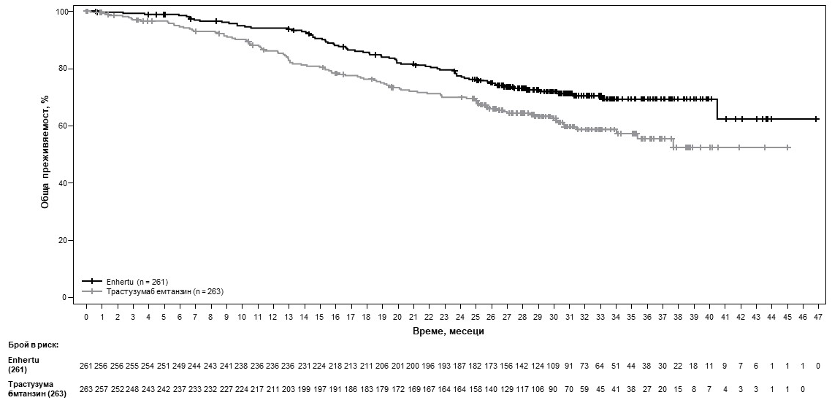

Фигура 2: Графика на преживяемостта без прогресия по Kaplan-Meier според BICR (дата на заключване на данните 25 юли 2022 г.)
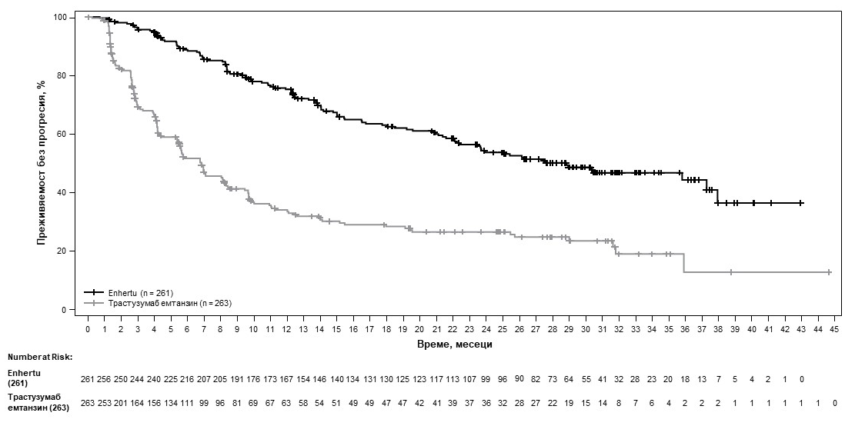

Подобни резултати за PFS се наблюдават във всички предварително определени подгрупи, които включват предшестваща терапия с пертузумаб, хормон-рецепторен статус и наличие на висцерално заболяване.

DESTINY-Breast02 (NCT03523585)
Ефикасността и безопасността на Enhertu са оценени в проучването DESTINY-Breast02, рандомизирано, многоцентрово, открито, активно контролирано фаза 3 проучване, в което са включени пациенти с нерезектабилен или метастатичен HER2-положителен рак на гърдата, които са резистентни и рефрактерни на предходна T-DM1 терапия. Необходими са били архивни проби от тумор на гърдата, за да се установи HER2 позитивност, дефинирана като HER2 IHC 3+, или положителен резултат от ISH. Проучването изключва пациенти с анамнеза за ИББ/пневмонит, за които е необходимо лечение със стероиди, или с ИББ/пневмонит при скрининга, пациенти с нелекувани или симптоматични мозъчни метастази и пациенти с анамнеза за клинично значимо сърдечно заболяване. Пациентите са рандомизирани 2:1 да получават или Enhertu 5,4 mg/kg (n = 406) чрез интравенозна инфузия на всеки три седмици, или лечение по избор на лекаря (n = 202, трастузумаб плюс капецитабин или лапатиниб плюс капецитабин). Рандомизацията е стратифицирана по хормон-рецепторен статус, предшестващо лечение с пертузумаб и анамнеза за висцерално заболяване. Лечението се прилага до прогресия на заболяването, смърт, оттегляне на съгласието или неприемлива токсичност.

Първичната крайна точка за ефикасност е преживяемост без прогресия (PFS), оценена чрез заслепен независим централен преглед (BICR) на базата на RECIST v1.1. Общата преживяемост (OS) е основна вторична крайна точка за ефикасност. PFS въз основа на изследователската оценка, потвърдената честота на обективен отговор (ORR) и продължителността на отговора (DOR) са вторични крайни точки.

Демографските данни на пациентите и характеристиките на заболяването на изходното ниво са подобни между рамената за лечение. При 608-те рандомизирани пациенти медианата на възрастта е 54 години (диапазон 22 до 88); жени (99.2%); от бялата раса (63.2%), от азиатски произход (29.3%), чернокожи или афроамериканци (2.8%); функционален статус според Източната кооперативна група по онкология (ECOG) 0 (57,4%) или 1 (42,4%); хормон-рецепторен статус (положителен: 58,6%); наличие на висцерално заболяване (78,3%); наличие на мозъчни метастази на изходното ниво (18,1%), като 4,9% от пациентите са получили една линия на предходна системна терапия при наличието на метастази.

Резултатите за ефикасност са обобщени в Таблица 5 и Фигури 3 и 4.

Таблица 5: Резултати за ефикасност в DESTINY-Breast02
Параметър на ефикасност | Enhertu  N = 406 | Лечение по избор на лекаря  N = 202
PFS според BICR
Брой събития (%) | 200 (49,3) | 125 (61,9)
Медиана, месеци (95% CI) | 17,8 (14,3; 20,8) | 6,9 (5,5; 8,4)
Коефициент на риск (95% CI) | 0,36 (0,28; 0,45)
p-стойност | p < 0,000001†
Обща преживяемост (OS)
Брой събития (%) | 143 (35,2) | 86 (42,6)
Медиана, месеци (95% CI) | 39,2 (32,7; NE) | 26,5 (21,0; NE)
Коефициент на риск (95% CI) | 0,66 (0,50; 0,86)
p-стойност^{а} | p = 0,0021
PFS според оценката на изследователя
Брой събития (%) | 206 (50,7) | 152 (75,2)
Медиана, месеци (95% CI) | 16,7 (14,3; 19,6) | 5,5 (4,4; 7,0)
Коефициент на риск (95% CI) (95% CI) | 0,28 (0,23; 0,35)
Потвърдена честота на обективен отговор (ORR) според BICR
n (%) | 283 (69,7) | 59 (29,2)
95% CI | (65,0; 74,1) | (23,0; 36,0)
Пълен отговор n (%) | 57 (14,0) | 10 (5,0)
Частичен отговор n (%) | 226 (55,7) | 49 (24,3)
Продължителност на отговора според BICR
Медиана, месеци (95% CI) | 19,6 (15,9; NE) | 8,3 (5.8; 9,5)
CI = доверителен интервал; NE = не може да бъде изчислено
† Представено като 6 знака след десетичната запетая
ª p- стойността е базирана на стратифициран log-rank тест; пресича границата на ефикасност от 0,004.

Фигура 3: Графика на преживяемостта без прогресия по Kaplan-Meier според BICR
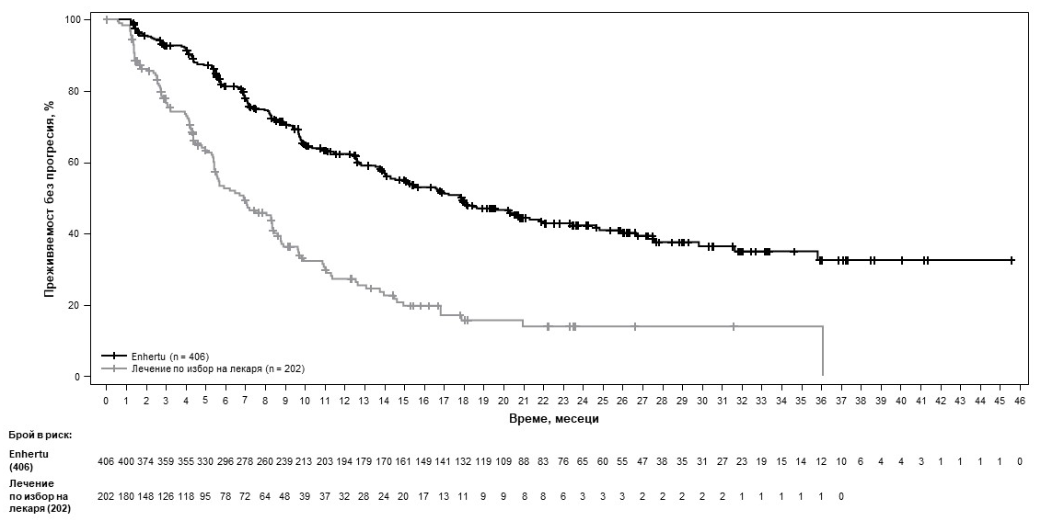

Фигура 4: Графика на общата преживяемост по Kaplan-Meier
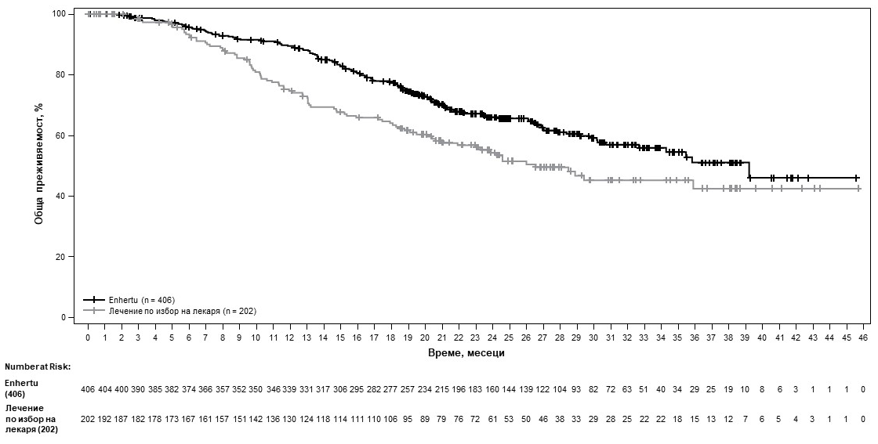

DESTINY-Breast01 (NCT03248492)
Ефикасността и безопасността на Enhertu са проучени в DESTINY-Breast01, многоцентрово, открито, фаза 2 проучване с едно рамо, в което са включени пациенти с HER2-положителен, нерезектабилен и/или метастатичен рак на гърдата, получили две или повече предхождащи схеми на основата на анти-HER2 терапия, включително трастузумаб емтанзин (100%), трастузумаб (100%) и пертузумаб (65,8%). Необходими са били архивни проби от тумор на гърдата, за да се установи HER2 позитивност, дефинирана като HER2 IHC 3+, или положителен резултат от ISH. Проучването изключва пациенти с анамнеза за лекувана ИББ или наличие на ИББ при скрининга, пациенти с нелекувани или симптоматични мозъчни метастази и пациенти с анамнеза за клинично значимо сърдечно заболяване. Включените пациенти имат най-малко 1 измерима лезия според Критериите за оценка на отговора при солидни тумори RECIST v1.1. Enhertu е прилаган посредством интравенозна инфузия в доза 5,4 mg/kg веднъж на всеки три седмици до прогресия на заболяването, смърт, оттегляне на съгласието или неприемлива токсичност. Първичният измерител на резултата за ефикасност е потвърдената честота на обективен отговор (objective response rate, ORR) по критериите RECIST v1.1 в популацията с намерение за лечение (intent-to-treat, ITT), оценена от независим централен преглед (independent central review, ICR). Вторичният измерител на резултата за ефикасност е продължителност на отговора (DOR).

Демографските характеристики и тези на заболяването на всичките 184 пациенти, включени в DESTINY-Breast01, са: медиана на възрастта 55 години (диапазон: 28 до 96); 65 или повече години (23,9%); жени (100%); от бялата раса (54,9%), от азиатски произход (38,0%), чернокожи или афроамериканци (2,2%); функционален статус 0 (55,4%) или 1 (44,0%) според Източната кооперативна група по онкология (ECOG); хормон-рецепторен статус (положителен: 52,7%); наличие на висцерално заболяване (91,8%); лекувани преди и наличие на мозъчни метастази, останали без промяна (13,0%); медиана на броя на предшестващите терапии при наличието на метастази: 5 (диапазон: 2 до 17); сбор от диаметрите на таргетните лезии (< 5 cm: 42,4%, ≥ 5 cm: 50,0%).

Един по-ранен анализ (медиана на продължителност на проследяването 11,1 месеца [диапазон: 0,7 до 19,9 месеца]) показва потвърдена честота на обективен отговор 60,9% (95% CI: 53,4; 68,0), като 6,0% имат пълен отговор, а 54,9% имат частичен отговор; 36,4% имат стабилно заболяване, 1,6% имат прогресиращо заболяване, а 1,1% не подлежат на оценка. Медианата на продължителност на отговора по това време е 14,8 месеца (95% CI: 13,8; 16,9), като 81,3% от отговорилите имат отговор ≥ 6 месеца (95% CI: 71,9; 87,8). Резултатите за ефикасност при актуализирана дата на заключване на данните с медиана на продължителност на проследяването 20,5 месеца (диапазон: 0,7 до 31,4 месеца) са дадени в Таблица 6.

Таблица 6: Резултати за ефикасност в DESTINY-Breast01 (група за анализ intent-to-treat)
DESTINY-Breast01
N = 184
Потвърдена честота на обективен отговор (95% CI)*† | 61,4% (54,0; 68,5)
Пълен отговор (ПО) | 6,5%
Частичен отговор (ЧО) | 54,9%
Продължителност на отговора‡
Медиана, месеци (95% CI) | 20,8 (15,0; NR)
% с продължителност на отговора ≥ 6 месеца (95% CI)§ | 81,5% (72,2; 88,0)
ORR 95% CI, изчислен по метода на Clopper-Pearson
CI = доверителен интервал
95% CI, изчислен по метода на Brookmeyer-Crowley
*Потвърдените отговори (чрез заслепен независим централен преглед) са дефинирани като записан отговор ПО/ЧО, потвърден от многократни образни изследвания не по-малко от 4 седмици след визитата, когато за пръв път е наблюдаван отговорът
†От всичките 184 пациенти 35,9% имат стабилно заболяване, 1,6% имат прогресиращо заболяване, а 1,1% не подлежат на оценка
‡Включва 73 пациенти с цензурирани данни
§Въз основа на изчисление по Kaplan-Meier
NR = не е достигнато (not reached)

Съответстваща анти-туморна активност се наблюдава във всички предварително определени подгрупи въз основа на предшестваща терапия с пертузумаб и хормон-рецепторния статус.

Рак на гърдата с ниска и свръхниска експресия на HER2

DESTINY-Breast06 (NCT04494425)
Ефикасността и безопасността на Enhertu са оценени в проучването DESTINY-Breast06, рандомизирано, многоцентрово, открито проучване фаза 3, в което са рандомизирани 866 възрастни пациенти с авансирал или метастатичен HR+ рак на гърдата с ниска (IHC 1+ или IHC 2+/ISH-) или свръхниска експресия на HER2, определена чрез PATHWAY/VENTANA anti-HER2/neu (4B5), оценена в централна лаборатория. Свръхниската експресия на HER2 (IHC 0 с мембранно оцветяване, описано като IHC >0<1+ в проучването) се определя като слабо и непълно мембранно оцветяване на HER2, което се наблюдава при 10% или по-малко туморни клетки. Пациентите са подходящи за включване в проучването, ако имат прогресия на заболяването при (а) поне 2 линии на ендокринна терапия при наличие на метастази или (б) една линия на ендокринна терапия при наличие на метастази, които имат доказана прогресия в рамките на 24 месеца от началото на адювантната ендокринна терапия или в рамките на 6 месеца от началото на първата линия на ендокринна терапия в комбинация с инхибитор на CDK 4/6 при наличие на метастази. Пациентите с предшестваща неоадювантна или адювантна химиотерапия са подходящи, ако периодът им без заболяване е по-голям от 12 месеца. От проучването са изключени пациенти с предшестваща химиотерапия за авансирало или метастатично заболяване, пациенти с анамнеза за ИББ/пневмонит, при които е необходимо лечение със стероиди, или с ИББ/пневмонит по време на скрининга, с неконтролирано или значимо сърдечносъдово заболяване, с нелекувани и симптоматични мозъчни метастази или с функционален статус по ECOG >1.

Пациентите са рандомизирани в съотношение 1:1 да получават Enhertu 5,4 mg/kg (N = 436) чрез интравенозна инфузия на всеки три седмици или на химиотерапия с едно средство по избор на лекаря (N = 430, капецитабин 60%, наб-паклитаксел 24% или паклитаксел 16%). Рандомизирането е стратифицирано по предишна употреба на инхибитор на CDK4/6 (да или не), предишна употреба на таксани при липса на метастази (да или не) и HER2 IHC статус на туморните проби (IHC 2+/ISH-, IHC 1+, IHC >0 <1+). Лечението с Enhertu е прилагано до прогресия на заболяването, смърт, оттегляне на съгласието или неприемлива токсичност.

Първичният измерител на резултата за ефикасност е PFS при пациенти с рак на гърдата с ниска експресия на HER2, оценена от BICR въз основа на RECIST v1.1. Основните вторични измерители на резултата за ефикасност са PFS, оценена от BICR въз основа на RECIST v1.1 в общата популация (с ниска и свръхниска експресия на HER2), OS при пациенти с ниска експресия на HER2 и OS в общата популация. ORR и DOR са вторични крайни точки.

В общата популация демографските данни и изходните характеристики на тумора са сходни между рамената на лечение. При 866 рандомизирани пациенти медианата на възрастта е 57 години (диапазон: 28 до 87), 31% са на възраст 65 или повече години, 99,9% са жени, 53% са от бялата раса, 35% са от азиатски произход, а 1% са чернокожи или афроамериканци. Пациентите имат функционален статус по ECOG 0 (59%) или 1 (39%) на изходно ниво, 18% са с IHC >0<1+, 55% са с IHC 1+, 27% са с IHC 2+/ISH, 67% имат метастази в черния дроб, 32% са с метастази в белия дроб, 8% са с метастази в мозъка и 3% имат метастази само в костите. Медиана на предходните линии на ендокринна терапия при тях е 2 при наличие на метастази (диапазон: 1 до 5), като 17% имат 1, а 68% – 2. Осемдесет и девет процента от пациентите са провеждали предишна ендокринна терапия в комбинация с лечение с инхибитор на CDK4/6i при наличие на метастази, на 47% са прилагани преди това антрациклини, а на 41% – таксани при липса на метастази.

Резултатите за ефикасност са обобщени в Таблица 7 и на Фигури 5 и 6.

Таблица 7: Резултати за ефикасност в DESTINY-Breast06
Параметър за ефикасност | Ниска експресия на HER2 |  | Обща популация  (ниска и свръхниска експресия на HER2)
Параметър за ефикасност | Enhertu (N = 359) | Химиотерапия  (N = 354) | Enhertu (N = 436) | Химиотерапия  (N = 430)
Преживяемост без прогресия според BICR
Брой събития (%) | 225 (62,7) | 232 (65,5) | 269 (61,7) | 271 (63,0)
Медиана, месеци (95% CI) | 13,2 (11,4; 15,2) | 8,1 (7,0; 9,0) | 13,2 (12,0; 15,2) | 8,1 (7,0; 9,0)
Коефициент на риск (95% CI) | 0,62 (0,52; 0,75) |  | 0,64 (0,54; 0,76)
p-стойност | <0,0001 |  | <0,0001
Обща преживяемост*
Брой събития (%) | 136 (37,9) | 146 (41,2) | 161 (36,9) | 174 (40,5)
Медиана, месеци (95% CI) | 28,9 (25,7; 33,7) | 27,1 (23,5; 29,9) | 28,9 (26,4; 32,7) | 27,4 (23,9; 29,9)
Коефициент на риск (95% CI) | 0,83 (0,66; 1,05) |  | 0,81 (0,66; 1,01)
Потвърдена честота на обективен отговор според BICR†
n (%) | 203 (56,5) | 114 (32,2) | 250 (57,3) | 134 (31,2)
95% CI | 51,2; 61,7 | 27,4; 37,3 | 52,5; 62,0 | 26,8; 35,8
Продължителност на отговора според BICR†
Медиана, месеци (95% CI) | 14,1 (11.8; 15,9) | 8,6 (6,7; 11,3) | 14,3 (12,5; 15,9) | 8,6 (6,9; 11,5)
Заключване на данните: 18 март 2024 г.
CI = доверителен интервал
*Първи планиран междинен анализ
†Резултатите не са контролирани за грешка тип 1 и трябва да се тълкуват описателно

Съответствие в ползите по отношение на PFS се наблюдава в голям брой предварително определени подгрупи, включително по експресия на HER2 (IHC >0 <1+, IHC 1+, IHC 2+/ISH-), предходна употреба на инхибитор CDK4/6 (да или не), предходна употреба на таксани при липса на метастази (да или не) и брой предходни линии на ендокринна терапия при наличие на метастази.

В подгрупата със свръхниска експресия на HER2 (n = 152) медианата на PFS е 13,2 месеца (95% CI: 9,8; 17,3) при пациентите, рандомизирани за лечение с Enhertu (N = 76), и 8,3 месеца (95% CI: 5,8; 15,2) при пациентите, рандомизирани за лечение с химиотерапия, с коефициент на риска 0,78 (95% CI: 0,50; 1,21). Медианата на OS е 29,5 месеца (95% CI: 27,9; NE) при пациентите, рандомизирани за лечение с Enhertu, и 27,4 месеца (95% CI: 19,4; NE) при пациентите, рандомизирани на химиотерапия, с коефициент на риск 0,75 (95% CI: 0,43; 1,29). Потвърдената честота на обективен отговор е 61,8% (95% CI: 50,0; 72,8) и 26,3% (95% CI: 16,9; 37,7) при пациентите, рандомизирани съответно на Enhertu и химиотерапия. Медианата на продължителността на отговора е 14,3 месеца (95% CI: 9,2; 20,7) и 14,1 месеца (95% CI: 5,9, не може да се оцени) при пациентите, рандомизирани съответно на Enhertu и химиотерапия.

Фигура 5: Графика на преживяемостта без прогресия по Kaplan-Meier (обща популация)
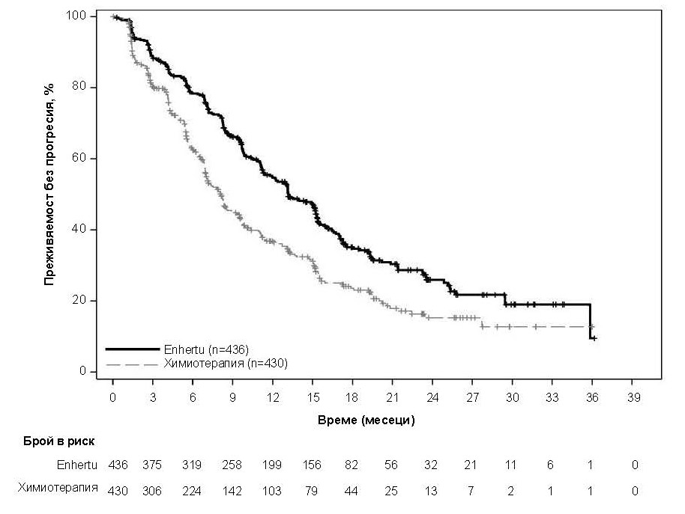

Фигура 6: Графика на общата преживяемост по Kaplan-Meier (обща популация)
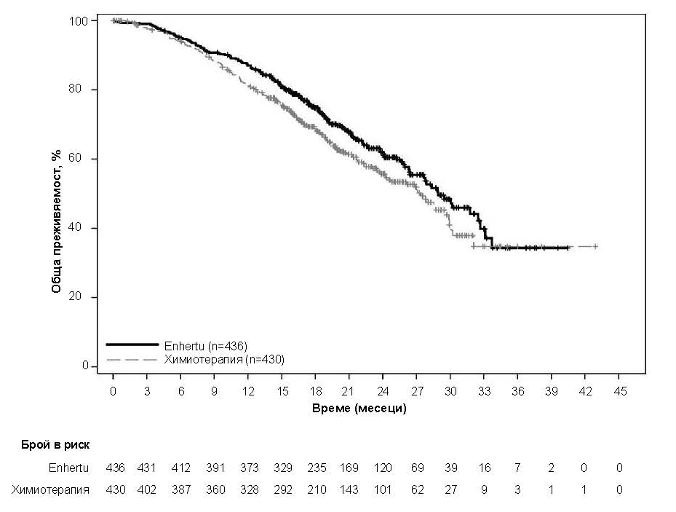

DESTINY-Breast04 (NCT03734029)
Ефикасността и безопасността на Enhertu са проучени в DESTINY-Breast04, рандомизирано, многоцентрово, открито проучване фаза 3, в което са включени 557 възрастни пациенти с нерезектабилен или метастатичен рак на гърдата с ниска експресия на HER2. Проучването включва 2 кохорти: 494 пациенти с положителен за хормонални рецептори рак (HR+) и 63 пациенти с рак, отрицателен за хормонални рецептори (HR-). Ниската експресия на HER2 се дефинира като IHC 1+ (дефинирана като слабо, частично оцветяване на мембраната при повече от 10% от раковите клетки) или IHC 2+/ISH-, определено чрез PATHWAY/VENTANA anti-HER-2/neu (4B5), оценен в централна лаборатория. Пациентите трябва да са получавали химиотерапия при наличието на метастази или да са развили рецидив на заболяването по време на или в рамките на 6 месеца след завършване на адювантна химиотерапия. Според критериите за включване пациентите, които са HR+, при рандомизацията трябва да са получили поне една ендокринна терапия и да не са подходящи за по-нататъшна ендокринна терапия. Пациентите са рандомизирани 2:1 да получават или Enhertu 5,4 mg/kg (N = 373) чрез интравенозна инфузия на всеки три седмици, или химиотерапия по избор на лекаря (N = 184, ерибулин 51,1%, капецитабин 20,1%, гемцитабин 10,3%, nab паклитаксел 10,3% или паклитаксел 8,2%). Рандомизацията е стратифицирана по HER2 IHC статус на туморните проби (IHC 1+ или IHC 2+/ISH-), брой предходни линии химиотерапия при наличието на метастази (1 или 2) и HR статус/предшестващо лечение с CDK4/6i (HR+ с предшестващо лечение с инхибитори на CDK4/6, HR+ без предшестващо лечение с инхибитори на CDK4/6 или HR-). Лечението се прилага до прогресия на заболяването, смърт, оттегляне на съгласието или неприемлива токсичност. От проучването са изключени пациенти с анамнеза ИББ/пневмонит, на които е необходимо лечение със стероиди, или с ИББ/пневмонит при скрининга и клинично значимо сърдечно заболяване. Изключени са и пациенти с нелекувани или симптоматични мозъчни метастази или функционален статус според ECOG > 1.

Първичната крайна точка за ефикасност е преживяемост без прогресия (PFS) при пациенти с HR+ рак на гърдата, оценена от BICR въз основа на RECIST v1.1. Основните вторични крайни точки за ефикасност са PFS, оценена от BICR въз основа на RECIST v1.1 в общата популация (всички рандомизирани HR+ и HR- пациенти), общата преживяемост (OS) при HR+ пациенти и OS в общата популация. ORR, DOR и съобщавани от пациента резултати (patient-reported outcomes, PRO) са вторични крайни точки.

Демографските характеристики и характеристиките на тумора на изходното ниво са подобни между рамената за лечение. От всичките 557 рандомизирани пациенти, при медиана на възрастта 57 години (диапазон: от 28 до 81), 23,5% са на възраст 65 или повече години; 99,6% са жени, а 0,4% са мъже; 47,9% са от бялата раса, 40,0% от азиатски произход, а 1,8% са чернокожи или афроамериканци. Пациентите имат функционален статус според ECOG 0 (54,8%) или 1 (45,2%) на изходното ниво; 57,6% са IHC 1+, 42,4% са IHC 2+/ISH-; 88,7% са HR+ и 11,3% HR-; 69,8% имат метастази в черния дроб, 32,9% имат метастази в белия дроб, а 5,7% имат метастази в мозъка. Процентът на пациентите, които са използвали антрациклин в (нео)адювантни условия, е 46,3% и 19,4% при наличието на локално авансиране и/или при наличието на метастази. При наличието на метастази при пациентите медианата на предхождащи линии системна терапия е 3 (диапазон: от 1 до 9), като 57,6% имат 1, а 40,9% имат 2 предхождащи схеми на химиотерапия; 3,9% имат ранна прогресия (прогресия при нео/адювантни условия). При HR+ пациентите медианата на броя на предхождащите линии ендокринна терапия е 2 (диапазон: от 0 до 9), а 70% имат предхождащо лечение с инхибитори на CDK4/6.

Резултатите за ефикасност са обобщени в Таблица 8 и Фигури 7 и 8.

Таблица 8: Резултати за ефикасност в DESTINY-Breast04
Параметър за ефикасност | HR+ кохорта |  | Обща популация  (HR+ и HR- кохорта)
 | Enhertu  (N = 331) | Химиотерапия  (N = 163) | Enhertu  (N = 373) | Химиотерапия  (N = 184)
Обща преживяемост
Брой събития (%) | 126 (38,1) | 73 (44,8) | 149 (39,9) | 90 (48,9)
Медиана, месеци (95% CI) | 23,9 (20,8; 24,8) | 17,5 (15,2; 22,4) | 23,4 (20,0; 24,8) | 16,8 (14,5; 20,0)
Коефициент на риск (95% CI) | 0,64 (0,48; 0,86) |  | 0,64 (0,49; 0,84)
p-стойност | 0,0028 |  | 0,001
Преживяемост без прогресия според BICR
Брой събития (%) | 211 (63,7) | 110 (67,5) | 243 (65,1) | 127 (69,0)
Медиана, месеци (95% CI) | 10,1 (9,5; 11,5) | 5,4 (4,4; 7,1) | 9,9 (9,0; 11,3) | 5,1 (4.2; 6,8)
Коефициент на риск (95% CI) | 0,51 (0,40; 0,64) |  | 0,50 (0,40; 0,63)
p-стойност | < 0,0001 |  | < 0,0001
Потвърдена честота на обективен отговор според BICR*
n (%) | 175 (52,6) | 27 (16,3) | 195 (52,3) | 30 (16,3)
95% CI | 47,0; 58,0 | 11,0; 22,8 | 47,1; 57,4 | 11,3; 22,5
Пълен отговор n (%) | 12 (3,6) | 1 (0,6) | 13 (3.5) | 2 (1,1)
Частичен отговор n (%) | 164 (49,2) | 26 (15,7) | 183 (49,1) | 28 (15,2)
Продължителност на отговора според BICR*
Медиана, месеци (95% CI) | 10,7 (8,5; 13,7) | 6,8 (6,5; 9,9) | 10,7 (8,5; 13,2) | 6,8 (6,0; 9,9)
CI = доверителен интервал
*Въз основа на данни от електронните съобщения на случаи в кохортата HR+: N = 333 за рамото на Enhertu и N = 166 за рамото на химиотерапия.

В предварително определените подгрупи се наблюдават съответстващи ползи по отношение на OS и PFS, включително HR статус, предшестващо лечение с CDK4/6i, брой предшестващи химиотерапии и IHC 1+ и IHC 2+/ISH- статус. В подгрупата с HR- медианата на OS е 18,2 месеца (95% CI: 13,6; не може да бъде изчислено) при пациенти, рандомизирани на Enhertu, в сравнение с 8,3 месеца (95% CI: 5,6; 20,6) при пациенти, рандомизирани на химиотерапия, с коефициент на риск 0,48 (95% CI: 0,24; 0,95). Медианата на PFS е 8,5 месеца (95% CI: 4,3; 11,7) при пациенти, рандомизирани на Enhertu, и 2,9 месеца (95% CI: 1,4; 5,1) при пациенти, рандомизирани на химиотерапия, с коефициент на риск 0,46 (95% CI: 0,24; 0,89).

При актуализиран дескриптивен анализ с медиана на проследяване 32 месеца подобренията на OS съвпадат с първичния анализ. HR в общата популация е 0,69 (95% CI: 0,55; 0,86) с медиана на OS 22,9 месеца (95% CI: 21,2; 24,5) в рамото на Enhertu спрямо 16,8 месеца (95% CI: 14,1; 19,5) в рамото на химиотерапия. Кривата на Kaplan-Meier за актуализирания анализ на OS е дадена на Фигура 7.

Фигура 7: Графика на общата преживяемост по Kaplan-Meier (обща популация) (актуализиран анализ)
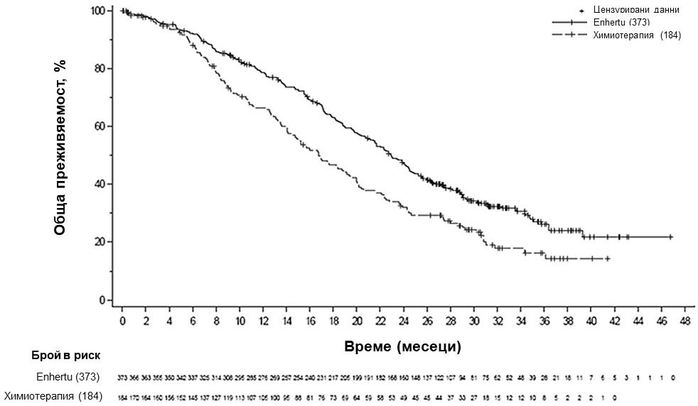

Фигура 8: Графика на преживяемостта без прогресия по Kaplan-Meier според BICR (обща популация)
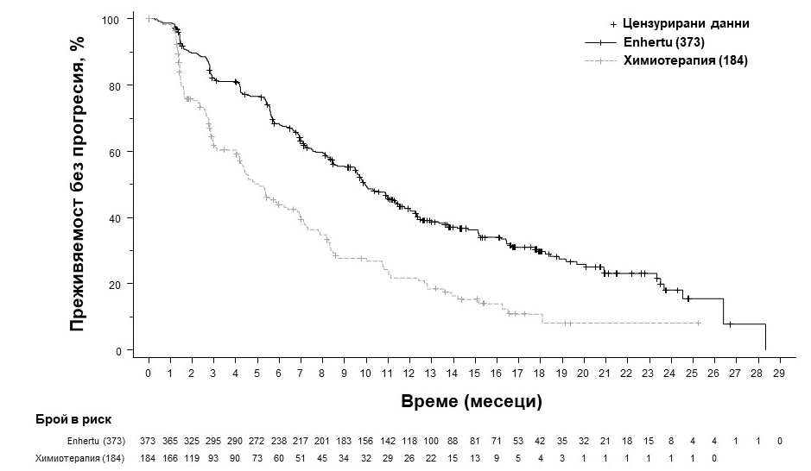

NSCLC

DESTINY-Lung02 (NCT04644237)
Ефикасността и безопасността на Enhertu са проучени в DESTINY-Lung02, рандомизирано проучване фаза 2, оценяващо две дозови нива. Определената терапевтична доза е заслепена за пациентите и за изследователите. Проучването включва пациенти с метастатичен NSCLC с HER2 мутация, които са получили най-малко една схема, съдържаща химиотерапия, на основата на платина. Идентифицирането на активираща HER2 (ERBB2) мутация е проспективно определено в туморна тъкан от местни лаборатории с използване на валидиран тест като секвениране от следващо поколение, полимеразна верижна реакция или мас-спектрометрия. Пациентите са рандомизирани 2:1 да получават Enhertu съответно 5,4 mg/kg или 6,4 mg/kg на всеки 3 седмици. Рандомизирането е стратифицирано според предишно лечение, насочено срещу рецептор-1 на програмираната клетъчна смърт (PD-1) и/или срещу лиганд 1 на програмираната клетъчна смърт (PD-L1) (да спрямо не). Лечението е прилагано до прогресия на заболяването, смърт, оттегляне на съгласието или неприемлива токсичност. Проучването изключва пациенти с анамнеза за ИББ/пневмонит, на които е необходимо лечение със стероиди, или ИББ/пневмонит при скрининга и клинично значимо сърдечно заболяване. Пациенти са изключени също при наличие на нелекувани и симптоматични мозъчни метастази или функционален статус по ECOG > 1.

Първичният резултат за ефикасност е потвърдена ORR, оценена от BICR с използване на RECIST v1.1. Вторичният резултат за ефикасност е DOR.

Демографските данни на пациентите и характеристиките на заболяването на изходното ниво за всичките 102 пациенти, включени в рамото на 5,4 mg/kg, са: медиана на възрастта 59,4 години (диапазон 31 до 84); жени (63,7%); с азиатски произход (63,7%), от бялата раса (22,5%) или други (13,7%); функционален статус по ECOG 0 (28,4%) или 1 (71,6%); 97,1% имат мутация в ERBB2 киназния домейн, 2,9% в екстрацелуларния домейн; 96,1% имат мутация на HER2 в екзон 19 или екзон 20; 34,3% имат стабилни мозъчни метастази; 46,1% са бивши пушачи, никой не е настоящ пушач; 21,6% имат предишна белодробна резекция. При наличието на метастази 32,4% имат повече от 2 предишни системни терапии, 100% получават терапия на основата на платина, 73,5% получават анти-PD-1/PD-L1 терапия, а 50,0% имат предишно лечение с терапия на основата на платина и анти-PD-1/PD-L1 терапия в комбинация.

Резултатите за ефикасност са обобщени в Таблица 9. Медианата на продължителността на проследяването е 11,5 месеца (заключване на данните: 23 декември 2022 г.).

Таблица 9: Резултати за ефикасност в DESTINY-Lung02
Параметър за ефикасност | DESTINY-Lung02  5,4 mg/kg  N = 102
Потвърдена честота на обективен отговор (ORR) според BICR
n (%) | 50 (49,0)
(95% CI)* | (39,0; 59,1)
Пълен отговор (ПО) n (%) | 1 (1,0)
Частичен отговор (ЧО) n (%) | 49 (48,0)
Продължителност на отговора
Медиана, месеци (95% CI) † | 16,8 (6,4; NE)
*95% CI изчислен по метода на Clopper-Pearson
CI = доверителен интервал, NE = не може да бъде изчислено
†95% CI изчислен по метода на Brookmeyer-Crowley

Рак на стомаха

DESTINY-Gastric04 (NCT04704934)
Ефикасността и безопасността на Enhertu са оценени в DESTINY-Gastric04, рандомизирано, многоцентрово, открито, активно контролирано проучване фаза 3. В проучването са включени възрастни пациенти с локално авансирал или метастатичен HER2-положителен нерезектабилен или метастатичен аденокарцином на стомаха или на гастроезофагеалната връзка (GEJ) с прогресия по време на или след предхождаща схема, съдържаща трастузумаб. Пациентите са рандомизирани 1:1 да получават Enhertu (N=246) или рамуцирумаб плюс паклитаксел (N=248). Рандомизацията е стратифицирана по HER2 статус (IHC 3+ или IHC 2+/положителен резултат от ISH), географски регион (Азия [с изключение на континентален Китай] спрямо Западна Европа спрямо континентален Китай/останалия свят) и време до прогресия при първа линия на терапия (<6 месеца или ≥6 месеца). Необходимо е пробите от тумора да имат локално или централно потвърдена HER2 позитивност, дефинирана като IHC 3+ или IHC 2+/положителен резултат от ISH. От проучването са изключени пациенти с анамнеза ИББ/пневмонит, изискващи лечение със стероиди, или ИББ/пневмонит при скрининга, пациенти с анамнеза за клинично значимо сърдечно заболяване и пациенти с активни мозъчни метастази. Лечението се прилага до прогресия на заболяването, смърт или неприемлива токсичност. Първичният измерител на резултата за ефикасност е общата преживяемост (OS). PFS, потвърдени ORR и DOR са вторични измерители на резултата.

Демографските данни на пациентите и характеристиките на заболяването на изходното ниво са подобни между рамената за лечение. При 494-те пациенти, включени в DESTINY-Gastric04, медианата на възрастта е 63,7 години (диапазон 21,1 до 87,0); 79,4% са мъже; 49,8% са от бялата раса, 40,1% са от азиатски произход, а 0,4% са чернокожи или афроамериканци. Пациентите имат функционален статус по ECOG или 0 (37,4%), или 1 (61,9%); 61,1% имат аденокарцином на стомаха, а 38,9% аденокарцином на GEJ; 84% са IHC 3+, а 16% са IHC 2+/положителен резултат от ISH; 70% от пациентите имат две или повече метастатични локализации, 61,7% имат чернодробни метастази, 6,9% имат мозъчни метастази; 15,6% от пациентите са получили предходна имунотерапия.

Резултатите за ефикасност са обобщени в Таблица 10 и Фигура 9.

Таблица 10: Резултати за ефикасност в DESTINY-Gastric04
Параметър за ефикасност | Enhertu  N=246 | Рамуцирумаб плюс паклитаксел  N=248
Обща преживяемост (OS)
Брой събития (%) | 124 (50,4) | 142 (57,3)
Медиана, месеци (95% CI) | 14,7 (12,1; 16,6) | 11,4 (9,9; 15,5)
Коефициент на риск (95% CI)* | 0,70 (0,55; 0,90)
p-стойност† | P=0,0044
Преживяемост без прогресия (PFS) според оценката на изследователя
Брой събития (%) | 166 (67,5) | 156 (62,9)
Медиана, месеци (95% CI) | 6,7 (5,6; 7,1) | 5,6 (4,9; 5,8)
Коефициент на риск (95% CI)* | 0,74 (0,59; 0,92)
p-стойност† | p=0,0074
Потвърдена честота на обективен отговор (ORR) според оценката на изследователя ††
n (%) | 104 (44,3) | 69 (29,1)
95% CI | (37,8; 50,9) | (23,4; 35,3)
p-стойност§ | p=0,0006
Пълен отговор n (%) | 7 (3,0) | 3 (1,3)
Частичен отговор n (%) | 97 (41,3) | 66 (27,8)
Продължителност на отговора (DOR) според оценката на изследователя
Медиана, месеци (95% CI) | 7,4 (5,7; 10,1) | 5,3 (4,1; 5,7)
CI = доверителен интервал
*Двустранна p-стойност от стратифициран log-rank тест и стратифициран модел на Cox за пропорционалност на риска, коригиран за IRT (Interactive Response Technology) стратификационни фактори: HER2 статус (IHC 3+ или IHC 2+/ISH+).
†Въз основа на log-rank тест, стратифициран по HER2 статус (IHC3+ или IHC2+/ISH+)
††Участници, допустими според ОRR, са онези, които са рандомизирани най-малко 77 дни (т.е. 2 × 6 седмици - 1 седмица) преди датата за заключване на данните на междинния анализ. Потвърдената ORR е изчислена, като са използвани допустимите участници като знаменател: Enhertu = 235, рамуцирумаб плюс паклитаксел = 237
§p-стойността за разликата в ORR използва теста на Cochran-Mantel-Haenszel, коригиран за стратификационния фактор: HER2 статус (IHC 3+ или IHC 2+/ISH+).

Фигура 9: Графика на общата преживяемост по Kaplan-Meier (цялата анализирана група)
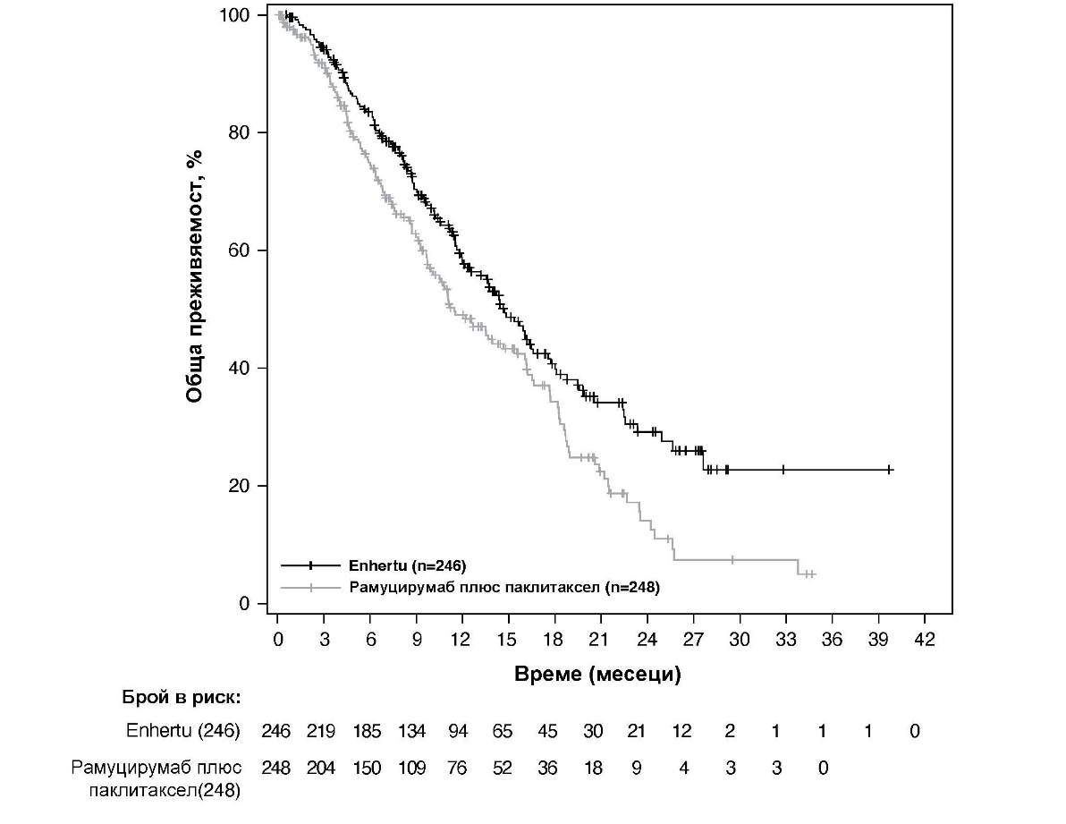

DESTINY-Gastric02 (NCT04014075)
Ефикасността и безопасността на Enhertu са проучени в DESTINY-Gastric02, многоцентрово, открито, проучване фаза 2 с едно рамо, проведено в центрове в Европа и Съединените щати. В проучването са включени пациенти с локално авансирал или метастатичен HER2-положителен аденокарцином на стомаха или на GEJ с прогресия след предхождаща схема на основата на трастузумаб. От пациентите се изисква да имат централно потвърдена HER2 позитивност, дефинирана като IHC 3+ или IHC 2+/положителен резултат от ISH. От проучването са изключени пациенти с анамнеза ИББ/пневмонит, изискващи лечение със стероиди, или ИББ/пневмонит при скрининга, пациенти с анамнеза за клинично значимо сърдечно заболяване и пациенти с активни мозъчни метастази. Enhertu 6,4 mg/kg е прилаган чрез интравенозна инфузия веднъж на всеки три седмици до прогресия на заболяването, смърт, оттегляне на съгласието или неприемлива токсичност. Първичният измерител на резултата за ефикасност е потвърдена ORR, оценена от ICR по критериите на RECIST v1.1. DOR и OS са вторични крайни точки.

Демографските данни и характеристиките на заболяването на изходното ниво при 79-те пациенти, включени в DESTINY Gastric02, са: медиана на възрастта 61 години (диапазон: 20 до 78); 72% са мъже; 87% са от бялата раса, 5,0% са с азиатски произход, а 1,0% са чернокожи или афроамериканци. Пациентите имат функционален статус по ECOG или 0 (37%), или 1 (63%); 34% имат аденокарцином на стомаха и 66% аденокарцином на GEJ; 86% са IHC 3+ и 13% са IHC 2+/положителен резултат от ISH; а 63% имат чернодробни метастази.

Резултатите за ефикасност са обобщени в Таблица 11.

Таблица 11: Резултати за ефикасност в DESTINY-Gastric02 (цялата анализирана група*)
Параметър за ефикасност | DESTINY-Gastric02  N = 79
Дата на заключване на данните 08 ноември 2021 г.
Потвърдена честота на обективен отговор†  % (95% CI)‡ | 41,8 (30,8; 53,4)
Пълен отговор n (%) | 4 (5,1)
Частичен отговор n (%) | 29 (36,7)
Продължителност на отговора  Медиана§, месеци (95% CI)¶ | 8,1 (5,9; NE)
NE = Не може да бъде изчислено
*Включва всички пациенти, които са получили поне една доза Enhertu
†Оценена от независим централен преглед
‡Изчислена по метода на Clopper-Pearson
§Въз основа на оценка по Kaplan-Meier
¶Изчислена по метода на Brookmeyer-Crowley

DESTINY-Gastric01 (NCT03329690)
Ефикасността и безопасността на Enhertu са проучени в DESTINY-Gastric01, многоцентрово, открито, рандомизирано проучване фаза 2, проведено в центрове в Япония и Южна Корея. В това подкрепящо проучване са включени възрастни пациенти с локално авансирал или метастатичен HER2-положителен аденокарцином на стомаха или на GEJ с прогресия след две или повече предхождащи схеми, включително трастузумаб, флуоропиримидиново производно и платина. Пациентите са рандомизирани 2:1 да получават или Enhertu (N = 126), или химиотерапия по избор на лекаря: или иринотекан (N = 55), или паклитаксел (N = 7). Необходимо е пробите от тумора да имат централно потвърдена HER2 позитивност, дефинирана като IHC 3+ или IHC 2+/положителен резултат от ISH. От проучването са изключени пациенти с анамнеза ИББ/пневмонит, изискващи лечение със стероиди, или ИББ/пневмонит при скрининга, пациенти с анамнеза за клинично значимо сърдечно заболяване и пациенти с активни мозъчни метастази. Лечението се прилага до прогресия на заболяването, смърт, оттегляне на съгласието или неприемлива токсичност. Първичният измерител на резултата за ефикасност е непотвърдена честота на обективен отговор (ORR), оценена от ICR по критериите на RECIST v1.1. Общата преживяемост (OS), преживяемост без прогресия (PFS), DOR и потвърдена ORR са допълнителни вторични измерители на резултата.

Демографските данни на пациентите и характеристиките на заболяването на изходното ниво са подобни между рамената за лечение. При 188-те пациенти медианата на възрастта е 66 години (диапазон: 28 до 82); 76% са мъже; 100% са от азиатски произход. Пациентите имат функционален статус по ECOG или 0 (49%), или 1 (51%); 87% имат аденокарцином на стомаха и 13% аденокарцином на GEJ; 76% са IHC 3+ и 23% са IHC 2+/положителен резултат от ISH; 54% имат чернодробни метастази; 29% имат белодробни метастази; сумата на диаметрите на таргетните лезии е < 5 cm при 47%, ≥ 5 до < 10 cm при 30% и ≥ 10 cm при 17%; 55% имат две, а 45% имат три или повече предхождащи схеми в условията на локално авансирало или метастатично заболяване.

Резултатите за ефикасност (дата на заключване на данните: 03 юни 2020 г.) за Enhertu (n = 126) спрямо избрана от лекаря химиотерапия (n = 62) са потвърдени ORR 39,7% (95% CI: 31,1; 48,8) спрямо 11,3% (95% CI: 4,7; 21,9). Степента на пълен отговор е 7,9% спрямо 0%, а степента на частичен отговор е 31,7% спрямо 11,3%. Допълнителните резултати за ефикасност за Enhertu спрямо избрана от лекаря химиотерапия са медиана на DOR 12,5 месеца (95% CI: 5,6; NE) спрямо 3,9 месеца (95% CI: 3,0; 4,9). Медианата на PFS е 5,6 месеца (95% CI: 4,3; 6,9) спрямо 3,5 месеца (95% CI: 2,0; 4,3; коефициент на риск = 0,47 [95% CI: 0,31; 0,71]). Анализ на OS, предварително определен при 133 смъртни случая, показва полза по отношение на преживяемостта при лечение с Enhertu в сравнение с групата на избрана от лекаря химиотерапия (коефициент на риск = 0,60). Медианата на OS е 12,5 месеца (95% CI: 10,3; 15,2) в групата на Enhertu и 8,9 месеца (95% CI: 6,4; 10,4) групата на избрана от лекаря химиотерапия.

Педиатрична популация

Европейската агенция по лекарствата освобождава от задължението за предоставяне на резултатите от проучванията във всички подгрупи на педиатричната популация при рак на гърдата, NSCLC и рак на стомаха (вж. точка 4.2 за информация относно употреба в педиатрията).

Този лекарствен продукт е разрешен за употреба по т. нар. схема „разрешаване под условие“. Това означава, че за този лекарствен продукт се очакват допълнителни данни.
Европейската агенция по лекарствата ще извършва преглед на новата информация за този лекарствен продукт поне веднъж годишно и тази КХП съответно ще се актуализира.

5.2 Фармакокинетични свойства

Абсорбция

Трастузумаб дерукстекан се прилага интравенозно. Не са провеждани проучвания с други пътища на въвеждане.

Разпределение

Въз основа на популационен фармакокинетичен анализ обемът на разпределение в централния компартимент (Vc) на трастузумаб дерукстекан и на инхибитора на топоизомераза I, DXd, се изчислява съответно на 2,68 l и 28,0 l.

In vitro DXd е средно приблизително 97% свързан с човешките плазмени протеини.

In vitro съотношението на концентрацията кръв-плазма на DXd е приблизително 0,6.

Биотрансформация

Трастузумаб дерукстекан претърпява вътреклетъчно разцепване от лизозомни ензими, за да се освободи DXd.

Очаква се хуманизираното HER2 IgG1 моноклонално антитяло да бъде разградено до малки пептиди и аминокиселини посредством катаболитни пътища по същия начин както ендогенните IgG.

In vitro проучвания за метаболизма в човешки чернодробни микрозоми показват, че DXd се метаболизира главно чрез CYP3A4 посредством оксидативни пътища.

Елиминиране

След интравенозно приложение на трастузумаб дерукстекан при пациенти с метастатичен HER2-положителен рак на гърдата, рак на гърдата с ниска експресия на HER2 или NSCLC с HER2 мутация при популационeн фармакокинетичен анализ клирънсът на трастузумаб дерукстекан е изчислен на 0,4 l/ден, а клирънсът на DXd е 18,4 l/час. При пациентите с локално авансирал или метастатичен аденокарцином на стомаха или на GEJ клирънсът на трастузумаб дерукстекан е с приблизително 20% по-висок, отколкото при пациентите с метастатичен HER2-положителен рак на гърдата. В цикъл 3 привидният елиминационен полуживот (t_{1/2}) на трастузумаб дерукстекан и освободения DXd е приблизително 7 дни. Наблюдава се умерено кумулиране (приблизително 35% в цикъл 3 в сравнение с цикъл 1) на трастузумаб дерукстекан.

След интравенозно приложение на DXd при плъхове основният път на екскреция е чрез фецеса посредством жлъчката. DXd е преобладаващият компонент в урината, фецеса и жлъчката. След еднократно интравенозно приложение на трастузумаб дерукстекан (6,4 mg/kg) при маймуни непромененият освободен DXd е преобладаващият компонент в урината и фецеса. Екскрецията на DXd не е проучена при хора.

In vitro взаимодействия

Ефекти на Enhertu върху фармакокинетиката на други лекарствени продукти
In vitro проучванията показват, че DXd не инхибира основни CYP450 ензими, включително CYP1A2, 2B6, 2C8, 2C9, 2C19, 2D6 и 3A. In vitro проучванията показват, че DXd не инхибира OAT1, OAT3, OCT1, OCT2, OATP1B1, OATP1B3, MATE1, MATE2-K, P-gp, BCRP или BSEP транспортерите.

Ефекти на други лекарствени продукти върху фармакокинетиката на Enhertu
In vitro DXd е субстрат на P-gp, OATP1B1, OATP1B3, MATE2-K, MRP1 и BCRP.
Не се очакват клинично значими взаимодействия с лекарствени продукти, които са инхибитори на MATE2-K, MRP1, P-gp, OATP1B или BCRP транспортерите (вж. точка 4.5).

Линейност/нелинейност

Експозицията на трастузумаб дерукстекан и освободения DXd, приложени интравенозно, се повишава пропорционално на дозата в границите от 3,2 mg/kg до 8,0 mg/kg (приблизително 0,6 до 1,5 пъти препоръчителната доза) с ниска до умерена интериндивидуална вариабилност. Въз основа на популационен фармакокинетичен анализ интериндивидуалната вариабилност на елиминационния клирънс на трастузумаб дерукстекан и DXd е съответно 24% и 28%, а за обема на разпределение в централния компартимент е съответно 16% и 55%. Интраиндивидуалната вариабилност на стойностите на AUC (площ под кривата серумна концентрация/време) за трастузумаб дерукстекан и DXd е съответно приблизително 8% и 14%.

Специални популации

Въз основа на популационен фармакокинетичен анализ възрастта (20-96 години), расовата принадлежност, етническата принадлежност, полът и телесното тегло нямат клинично значим ефект върху експозицията на трастузумаб дерукстекан или освободения DXd.

Старческа възраст
Популационният ФК анализ показва, че възрастта (диапазон 20-96 години) не повлиява ФК на трастузумаб дерукстекан.

Бъбречно увреждане
Не е провеждано специално проучване при бъбречно увреждане. Въз основа на популационен фармакокинетичен анализ, включващ пациенти с лека (креатининов клирънс [CLcr] ≥ 60 и <90 ml/min) или умерена (CLcr ≥ 30 и <60 ml/min) степен на бъбречно увреждане (изчислено по Cockcroft-Gault), фармакокинетиката на освободения DXd не се повлиява при бъбречно увреждане в лека или умерена степен в сравнение с при нормална бъбречна функция (CLcr ≥ 90 ml/min).

Чернодробно увреждане
Не е провеждано специално проучване при чернодробно увреждане. Въз основа на популационен фармакокинетичен анализ промените във фармакокинетиката на трастузумаб дерукстекан при пациенти с общ билирубин ≤ 1,5 пъти ULN, независимо от нивото на AST, нямат клинично значимо влияние. Има ограничени данни за пациенти с общ билирубин > 1,5 до 3 пъти ULN, независимо от нивото на AST, за да се направят заключения, и липсват данни за пациенти с общ билирубин > 3 пъти ULN, независимо от нивото на AST (вж. точка 4.2 и 4.4).

Педиатрична популация
Не са провеждани проучвания за изследване на фармакокинетиката на трастузумаб дерукстекан при деца или юноши.

5.3 Предклинични данни за безопасност

При животни се наблюдава токсичност по отношение на лимфоидните и хемопоетичните органи, червата, бъбреците, белите дробове, тестисите и кожата след приложение на трастузумаб дерукстекан при нива на експозиция на инхибитора на топоизомераза I (DXd) под клиничната плазмена експозиция. При тези животни нивата на експозиция на конюгата антитяло-лекарство (ADC) са подобни или над клиничната плазмена експозиция.

DXd е кластогенен, както в in vivo микронуклеарен тест в костен мозък при плъхове, така и в in vitro тест за хромозомни аберации в белодробни клетки от китайски хамстер, и не е мутагенен в in vitro бактериален тест за обратни мутации.

Не са провеждани проучвания за канцерогенност с трастузумаб дерукстекан.

Не са провеждани специални проучвания по отношение на фертилитета с трастузумаб дерукстекан. Въз основа на резултатите от проучванията за обща токсичност при животни, трастузумаб дерукстекан може да увреди мъжката репродуктивна функция и фертилитет.

Не са провеждани проучвания при животни за репродуктивна токсичност и токсичност за развитието с трастузумаб дерукстекан. Въз основа на резултатите от проучванията за обща токсичност при животни, трастузумаб дерукстекан и DXd са токсични за бързоделящи се клетки (лимфни/хематопоетични органи, черва или тестиси), а DXd е генотоксичен, което предполага потенциал за ембриотоксичност и тератогенност.

6. ФАРМАЦЕВТИЧНИ ДАННИ

6.1 Списък на помощните вещества

L-хистидин
L-хистидинов хидрохлорид монохидрат
Захароза
Полисорбат 80 (E433)

6.2 Несъвместимости

При липса на проучвания за несъвместимости този лекарствен продукт не трябва да се смесва с други лекарствени продукти, с изключение на посочените в точка 6.6.

Не трябва да се използва инфузионен разтвор на натриев хлорид за реконституиране или разреждане, тъй като може да предизвика образуване на видими частици.

6.3 Срок на годност

Неотворен флакон

4 години

Реконституиран разтвор

Доказана е химична и физична стабилност в периода на използване до 48 часа при 2 ºC до 8 ºC.

От микробиологична гледна точка продуктът трябва да се използва незабавно. Ако не се използва незабавно, времето и условията на съхранение преди приложението са отговорност на потребителя и обикновено не трябва да надвишават 24 часа при 2 ºC до 8 ºC, освен ако реконституирането не е извършено при контролирани и валидирани асептични условия.

Разреден разтвор

Препоръчва се разреденият разтвор да се използва незабавно. Ако не се използва незабавно, реконституираният разтвор, разреден в инфузионни сакове, съдържащи 5% разтвор на глюкоза, може да се съхранява на стайна температура (≤ 30 ºC) за максимум 4 часа, включително приготвянето и самата инфузия, или в хладилник при 2 ºC до 8 ºC за максимум 24 часа, защитен от светлина.

6.4 Специални условия на съхранение

Да се съхранява в хладилник (2 ºC – 8 ºC).

Да не се замразява.

За условията на съхранение след реконституиране и разреждане на лекарствения продукт вижте точка 6.3.

6.5 Вид и съдържание на опаковката

Enhertu се предлага във флакон от боросиликатно тъмно стъкло тип 1 с обем 10 ml, запечатан със запушалка от бутилова гума, ламинирана с филм от флуорна смола, и обкатка с жълто отчупващо се капаче от полипропилен/алуминий.
Всяка опаковка съдържа 1 флакон.

6.6 Специални предпазни мерки при изхвърляне и работа

С оглед предпазване от лекарствени грешки е важно да се проверяват етикетите на флаконите, за да се уверите, че лекарственият продукт, който ще се приготви и приложи, е Enhertu (трастузумаб дерукстекан), а не трастузумаб или трастузумаб емтанзин.

Трябва да се използват подходящи процедури за приготвяне на химиотерапевтични лекарствени продукти. Трябва да се използва подходяща асептична техника за следните процедури на реконституиране и разреждане.

Реконституиране

- Реконституирайте непосредствено преди разреждане.
- За пълната доза може да са необходими повече от един флакон. Изчислете дозата (mg), общия обем на необходимия реконституиран разтвор Enhertu и необходимия брой флакон(и) Enhertu (вж. точка 4.2).
- Реконституирайте всеки флакон 100 mg, като използвате стерилна спринцовка и инжектирате бавно 5 ml вода за инжекции във всеки флакон, за да се получи крайна концентрация 20 mg/ml.
- Завъртете леко флакона до пълно разтваряне. Да не се разклаща.
- От микробиологична гледна точка продуктът трябва да се използва незабавно. Ако не се използва незабавно, химична и физична стабилност в периода на използване е доказана до 48 часа при 2 ºC до 8 ºC. Съхранявайте реконституираните флакони Enhertu в хладилник при 2 ºC до 8 ºC, защитени от светлина. Да не се замразяват.
- Реконституираният продукт не съдържа консервант и е предназначен само за еднократна употреба.

Разреждане

- Изтеглете изчисленото количество от флакона(ите), като използвате стерилна спринцовка. Проверете реконституирания разтвор за наличие на видими частици и промяна на цвета. Разтворът трябва да бъде бистър и безцветен до светложълт. Не използвайте, ако се забелязват видими частици или ако разтворът е мътен или с променен цвят.
- Разредете изчисления обем реконституиран Enhertu в инфузионен сак, съдържащ 100 ml глюкоза 5% инфузионен разтвор. Не използвайте разтвор на натриев хлорид (вж. точка 6.2). Препоръчва се да се използва инфузионен сак от поливинилхлорид или полиолефин (съполимер на етилен и полипропилен).
- Леко обърнете инфузионния сак, за да се размеси добре разтворът. Да не се разклаща.
- Покрийте инфузионния сак, за да се предпази от светлина.
- Ако не се използва незабавно, съхранявайте на стайна температура (≤ 30 ºC) за максимум 4 часа, което включва приготвянето и самата инфузия, или в хладилник при 2 ºC до 8 ºC за максимум 24 часа, защитен от светлина. Да не се замразява.
- Изхвърлете неизползваното количество от флакона.

Приложение

- Ако приготвеният инфузионен разтвор е съхраняван в хладилник (2 ºC до 8 ºC), препоръчва се да се остави да достигне стайна температура преди приложение, защитен от светлина.
- Прилагайте Enhertu като интравенозна инфузия само с вграден филтър от полиетерсулфон (PES) или полисулфон (PS) с размер на порите 0,20 или 0,22 микрона.
- Началната доза трябва да се приложи като 90-минутна интравенозна инфузия. Ако предходната инфузия е понесена добре, последващите дози Enhertu могат да се приложат като 30-минутни инфузии. Не прилагайте струйно интравенозно или като болус инжекция (вж. точка 4.2).
- Покрийте инфузионния сак, за да се предпази от светлина.
- Не смесвайте Enhertu с други лекарствени продукти и не прилагайте други лекарствени продукти през същата интравенозна система.

Изхвърляне

Неизползваният лекарствен продукт или отпадъчните материали от него трябва да се изхвърлят в съответствие с местните изисквания.

7. ПРИТЕЖАТЕЛ НА РАЗРЕШЕНИЕТО ЗА УПОТРЕБА

Daiichi Sankyo Europe GmbH
Zielstattstrasse 48
81379 Munich
Германия

8. НОМЕР НА РАЗРЕШЕНИЕТО ЗА УПОТРЕБА

EU/1/20/1508/001

9. ДАТА НА ПЪРВО РАЗРЕШАВАНЕ/ПОДНОВЯВАНЕ НА РАЗРЕШЕНИЕТО ЗА УПОТРЕБА

Дата на първо разрешаване: 18 януари 2021 г.
Дата на последно подновяване: 28 октомври 2024 г.

10. ДАТА НА АКТУАЛИЗИРАНЕ НА ТЕКСТА

{ДД месец ГГГГ г.}

Подробна информация за този лекарствен продукт е предоставена на уебсайта на Европейската агенция по лекарствата https://www.ema.europa.eu.

ПРИЛОЖЕНИЕ II

A. ПРОИЗВОДИТЕЛ НА БИОЛОГИЧНО АКТИВНОТО ВЕЩЕСТВО И ПРОИЗВОДИТЕЛ, ОТГОВОРЕН ЗА ОСВОБОЖДАВАНЕ НА ПАРТИДИ

Б. УСЛОВИЯ ИЛИ ОГРАНИЧЕНИЯ ЗА ДОСТАВКА И УПОТРЕБА

В. ДРУГИ УСЛОВИЯ И ИЗИСКВАНИЯ НА РАЗРЕШЕНИЕТО ЗА УПОТРЕБА

Г. УСЛОВИЯ ИЛИ ОГРАНИЧЕНИЯ ЗА БЕЗОПАСНА И ЕФЕКТИВНА УПОТРЕБА НА ЛЕКАРСТВЕНИЯ ПРОДУКТ

Д. КОНКРЕТНО ЗАДЪЛЖЕНИЕ ЗА ИЗПЪЛНЕНИЕ НА МЕРКИ СЛЕД РАЗРЕШАВАНЕ ЗА УПОТРЕБА ПОД УСЛОВИЕ

A. ПРОИЗВОДИТЕЛ НА БИОЛОГИЧНО АКТИВНОТО ВЕЩЕСТВО И ПРОИЗВОДИТЕЛ, ОТГОВОРЕН ЗА ОСВОБОЖДАВАНЕ НА ПАРТИДИ

Име и адрес на производителя на биологично активното вещество

Lonza AG
Lonzastrasse
3930 Visp
Швейцария

Име и адрес на производителя, отговорен за освобождаване на партидите

Daiichi Sankyo Europe GmbH
Luitpoldstrasse 1
85276 Pfaffenhofen
Германия

Б. УСЛОВИЯ ИЛИ ОГРАНИЧЕНИЯ ЗА ДОСТАВКА И УПОТРЕБА

Лекарственият продукт се отпуска по ограничено лекарско предписание (вж. Приложение I: Кратка характеристика на продукта, точка 4.2).

В. ДРУГИ УСЛОВИЯ И ИЗИСКВАНИЯ НА РАЗРЕШЕНИЕТО ЗА УПОТРЕБА

- Периодични актуализирани доклади за безопасност (ПАДБ)

Изискванията за подаване на ПАДБ за този лекарствен продукт са посочени в член 9 на Регламент (EC) No 507/2006. В съответствие с тях, притежателят на разрешението за употреба (ПРУ) трябва да подава ПАДБ на всеки 6 месеца.

Изискванията за подаване на ПАДБ за този лекарствен продукт са посочени в списъка с референтните дати на Европейския съюз (EURD списък), предвиден в чл. 107в, ал. 7 от Директива 2001/83/ЕО, и във всички следващи актуализации, публикувани на европейския уебпортал за лекарства.

Г. УСЛОВИЯ ИЛИ ОГРАНИЧЕНИЯ ЗА БЕЗОПАСНА И ЕФЕКТИВНА УПОТРЕБА НА ЛЕКАРСТВЕНИЯ ПРОДУКТ

- План за управление на риска (ПУР)

Притежателят на разрешението за употреба (ПРУ) трябва да извършва изискваните дейности и действия, свързани с проследяване на лекарствената безопасност, посочени в одобрения ПУР, представен в Модул 1.8.2 на разрешението за употреба, както и във всички следващи одобрени актуализации на ПУР.

Актуализиран ПУР трябва да се подава:
- по искане на Европейската агенция по лекарствата;
- винаги, когато се изменя системата за управление на риска, особено в резултат на получаване на нова информация, която може да доведе до значими промени в съотношението полза/риск, или след достигане на важен етап (във връзка с проследяване на лекарствената безопасност или свеждане на риска до минимум).

За безопасната и ефективна употреба на продукта са необходими допълнителни мерки за свеждане на риска до минимум.

Преди пускането на пазара на трастузумаб дерукстекан във всяка държава членка притежателят на разрешението за употреба (ПРУ) трябва да съгласува съдържанието и формата на обучителната програма (Ръководство за медицинските специалисти (МС), Карта на пациента за ИББ/пневмонит и Ръководство за МС за предотвратяване на лекарствени грешки поради объркване на продукта), включително средствата за комуникации, условията за разпространение и всички други аспекти на програмата с Националния компетентен орган.

Обучителната програма има за цел:
- да се осигури ранно разпознаване на интерстициалната белодробна болест (ИББ)/пневмонит, което да позволи своевременно подходящо лечение и да се намали рискът от влошаване на заболяването.
- да се повиши информираността на МС за потенциалния риск от лекарствени грешки поради объркване на продукта, тъй като има множество продукти, съдържащи трастузумаб и трастузумаб емтанзин.

ПРУ трябва да гарантира, че във всяка държава членка, където се пуска на пазара трастузумаб дерукстекан, всички медицински специалисти и пациенти, които се очаква да прилагат/на които се очаква да бъде прилаган трастузумаб дерукстекан, са снабдени със следните обучителните материали.

I) Ръководство за медицинските специалисти (МС) за ИББ/пневмонит

Ръководството за МС съдържа следните основни елементи:
- Резюме на важните данни относно индуцирана от трастузумаб дерукстекан ИББ/пневмонит (напр. честота, степен, време до появата), наблюдавани в условията на клиничните изпитвания
- Описание на подходящото наблюдение и оценка на ИББ/пневмонит при пациентите, получаващи трастузумаб дерукстекан
- Подробно описание на овладяването на ИББ/пневмонит при пациенти, лекувани с трастузумаб дерукстекан, включително указания за прекъсване на лекарството, понижаване на дозата и спиране на лечението при ИББ/пневмонит
- Напомняне на МС, че трябва да повтарят информацията за признаците и симптомите на ИББ/пневмонит при всяка визита на пациента, включително кога пациентът да потърси помощ от МС (напр. симптомите, на които трябва да се обърне внимание, важността да се спазва определеният график на посещенията)
- Напомняне на МС да предоставят на пациента Карта на пациента (КП), включително да го посъветват да носи тази КП със себе си по всяко време.

II) Ръководство за медицинските специалисти за предотвратяване на лекарствени грешки

Ръководството за МС съдържа следните основни елементи:
- Предупреждение на МС относно възможен риск от объркване на Enhertu (трастузумаб дерукстекан) с други съдържащи трастузумаб продукти и Kadcyla (трастузумаб емтанзин) – друг конюгат антитяло-лекарство с таргет HER2
- Мерки за намаляване на последиците при грешки в предписването поради подобие в имената на активните съставки и мерки за избягване на грешки от страна на лекарите при предписване
- Съпоставяне на външния вид на опаковките Enhertu (трастузумаб дерукстекан), които са на пазара, с други съдържащи трастузумаб продукти и Kadcyla (трастузумаб емтанзин) – друг конюгат антитяло-лекарство с таргет HER2
- Възможни стратегии за избягване на грешки при приготвяне от фармацевтите
- Подробна информация за дозирането, начина на приложение и приготвяне, както и указания за избягване на лекарствени грешки при приложение от медицинските сестри.

III) Карта на пациента

Картата на пациента съдържа следните основни елементи:
- Описание на важните рискове от развитие на ИББ/пневмонит, свързани с употребата на трастузумаб дерукстекан
- Описание на основните признаци и симптоми на ИББ/пневмонит и указания кога да се търси помощ от МС
- Информация за контакт с лекаря, предписващ трастузумаб дерукстекан
- Препратка към листовката.

Д. КОНКРЕТНО ЗАДЪЛЖЕНИЕ ЗА ИЗПЪЛНЕНИЕ НА МЕРКИ СЛЕД РАЗРЕШАВАНЕ ЗА УПОТРЕБА ПОД УСЛОВИЕ

Това е разрешение за употреба под условие и съгласно чл. 14-а от Регламент (ЕО) № 726/2004 в определения срок ПРУ трябва да изпълни следната мярка:

Описание | Срок
За да се потвърди ефикасността и безопасността на Enhertu за лечение на възрастни пациенти с авансирал NSCLC, чиито тумори имат активираща HER2 мутация (ERBB2) и които се нуждаят от системна терапия след химиотерапия на основата на платина, със или без имунотерапия, ПРУ трябва да представи резултатите от проучването DESTINY-Lung04, открито, рандомизирано, многоцентрово проучване фаза 3 за оценка на ефикасността и безопасността на трастузумаб дерукстекан като лечение от първа линия за нерезектабилен, локално авансирал или метастатичен NSCLC с мутации на HER2 Екзон 19 или 20. | 4-то тримесечие 2026 г.

ПРИЛОЖЕНИЕ III

ДАННИ ВЪРХУ ОПАКОВКАТА И ЛИСТОВКА

A. ДАННИ ВЪРХУ ОПАКОВКАТА

ДАННИ, КОИТО ТРЯБВА ДА СЪДЪРЖА ВТОРИЧНАТА ОПАКОВКА

КАРТОНЕНА ОПАКОВКА

1. ИМЕ НА ЛЕКАРСТВЕНИЯ ПРОДУКТ

Enhertu 100 mg прах за концентрат за инфузионен разтвор
трастузумаб дерукстекан

2. ОБЯВЯВАНЕ НА АКТИВНОТО ВЕЩЕСТВО

Един флакон с прах за концентрат за инфузионен разтвор съдържа 100 mg трастузумаб дерукстекан.
След реконституиране един флакон с 5 ml разтвор съдържа 20 mg/ml трастузумаб дерукстекан.

3. СПИСЪК НА ПОМОЩНИТЕ ВЕЩЕСТВА

Помощни вещества: L-хистидин, L-хистидинов хидрохлорид монохидрат, захароза, полисорбат 80 (E433)

4. ЛЕКАРСТВЕНА ФОРМА И КОЛИЧЕСТВО В ЕДНА ОПАКОВКА

1 флакон

5. НАЧИН НА ПРИЛОЖЕНИЕ И ПЪТ НА ВЪВЕЖДАНЕ

За интравенозно приложение след реконституиране и разреждане.
Преди употреба прочетете листовката.

6. СПЕЦИАЛНО ПРЕДУПРЕЖДЕНИЕ, ЧЕ ЛЕКАРСТВЕНИЯТ ПРОДУКТ ТРЯБВА ДА СЕ СЪХРАНЯВА НА МЯСТО ДАЛЕЧЕ ОТ ПОГЛЕДА И ДОСЕГА НА ДЕЦА

Да се съхранява на място, недостъпно за деца.

7. ДРУГИ СПЕЦИАЛНИ ПРЕДУПРЕЖДЕНИЯ, АКО Е НЕОБХОДИМО

Цитотоксично

Enhertu не трябва да се замества с трастузумаб или трастузумаб емтанзин.

8. ДАТА НА ИЗТИЧАНЕ НА СРОКА НА ГОДНОСТ

Годен до:

9. СПЕЦИАЛНИ УСЛОВИЯ НА СЪХРАНЕНИЕ

Да се съхранява в хладилник.
Да не се замразява.

10. СПЕЦИАЛНИ ПРЕДПАЗНИ МЕРКИ ПРИ ИЗХВЪРЛЯНЕ НА НЕИЗПОЛЗВАНА ЧАСТ ОТ ЛЕКАРСТВЕНИТЕ ПРОДУКТИ ИЛИ ОТПАДЪЧНИ МАТЕРИАЛИ ОТ ТЯХ, АКО СЕ ИЗИСКВАТ ТАКИВА

11. ИМЕ И АДРЕС НА ПРИТЕЖАТЕЛЯ НА РАЗРЕШЕНИЕТО ЗА УПОТРЕБА

Daiichi Sankyo Europe GmbH
Zielstattstrasse 48
81379 Munich
Германия

12. НОМЕР НА РАЗРЕШЕНИЕТО ЗА УПОТРЕБА

EU/1/20/1508/001

13. ПАРТИДЕН НОМЕР

Партида:

14. НАЧИН НА ОТПУСКАНЕ

15. УКАЗАНИЯ ЗА УПОТРЕБА

16. ИНФОРМАЦИЯ НА БРАЙЛОВА АЗБУКА

Прието е основание да не се включи информация на Брайлова азбука.

17. УНИКАЛЕН ИДЕНТИФИКАТОР — ДВУИЗМЕРЕН БАРКОД

Двуизмерен баркод с включен уникален идентификатор

18. УНИКАЛЕН ИДЕНТИФИКАТОР — ДАННИ ЗА ЧЕТЕНЕ ОТ ХОРА

PC
SN
NN

МИНИМУМ ДАННИ, КОИТО ТРЯБВА ДА СЪДЪРЖАТ МАЛКИТЕ ЕДИНИЧНИ ПЪРВИЧНИ ОПАКОВКИ

ЕТИКЕТ НА ФЛАКОНА

1. ИМЕ НА ЛЕКАРСТВЕНИЯ ПРОДУКT И ПЪТ НА ВЪВЕЖДАНЕ

Enhertu 100 mg прах за концентрат за инфузионен разтвор
трастузумаб дерукстекан
За i.v. приложение след реконституиране и разреждане

2. НАЧИН НА ПРИЛОЖЕНИЕ

3. ДАТА НА ИЗТИЧАНЕ НА СРОКА НА ГОДНОСТ

EXP

4. ПАРТИДЕН НОМЕР

Lot

5. СЪДЪРЖАНИЕ КАТО МАСА, ОБЕМ ИЛИ ЕДИНИЦИ

100 mg

6. ДРУГО

Цитотоксично

Б. ЛИСТОВКА

Листовка: информация за пациента

Enhertu 100 mg прах за концентрат за инфузионен разтвор
трастузумаб дерукстекан (trastuzumab deruxtecan)

Този лекарствен продукт подлежи на допълнително наблюдение. Това ще позволи бързото установяване на нова информация относно безопасността. Можете да дадете своя принос като съобщите всяка нежелана реакция, която сте получили. За начина на съобщаване на нежелани реакции вижте края на точка 4.

Прочетете внимателно цялата листовка, преди да Ви бъде приложено това лекарство, тъй като тя съдържа важна за Вас информация.
- Запазете тази листовка. Може да се наложи да я прочетете отново.
- Ако имате някакви допълнителни въпроси, попитайте Вашия лекар или медицинска сестра.
- Ако получите някакви нежелани реакции, уведомете Вашия лекар или медицинска сестра. Това включва всички възможни нежелани реакции, неописани в тази листовка. Вижте точка 4.

Какво съдържа тази листовка

1. Какво представлява Enhertu и за какво се използва
2. Какво трябва да знаете, преди да Ви се приложи Enhertu
3. Как ще Ви се прилага Enhertu
4. Възможни нежелани реакции
5. Как се съхранява Enhertu
6. Съдържание на опаковката и допълнителна информация

1. Какво представлява Enhertu и за какво се използва

Какво представлява Enhertu

Enhertu е противораково лекарство, което съдържа активното вещество трастузумаб дерукстекан. Една част от лекарството представлява моноклонално антитяло, което се свързва насочено с клетките, които имат на повърхността си белтъка HER2 (HER2-положителни), както някои ракови клетки. Другата активна част на Enhertu е DXd, вещество, което може да убива раковите клетки. След като лекарството се свърже с HER2-положителните ракови клетки, DXd навлиза в клетките и ги убива.

За какво се използва Enhertu

Enhertu се използва за лечение на възрастни, които:
- имат HER2-положителен рак на гърдата, който се е разпространил до други части на тялото (метастатично заболяване) или не може да бъде отстранен оперативно, и са опитали едно или повече други лечения конкретно за HER2-положителен рак на гърдата.
- имат рак на гърдата с ниска или свръхниска експресия на HER2, който се е разпространил до други части на тялото (метастатично заболяване) или не може да бъде отстранен оперативно, и са получили предшестваща терапия. Ще Ви бъде направено изследване, за да се провери дали Enhertu е подходящ за Вас.
- имат недребноклетъчен рак на белия дроб с HER2 мутация, който се е разпространил до други части на тялото или не може да бъде отстранен оперативно, и са опитали друго лечение преди това. Ще Ви бъде направено изследване, за да се провери дали Enhertu е подходящ за Вас.
- имат HER2-положителен рак на стомаха, който се е разпространил до други части на тялото или участъци, близо до стомаха, който не може да бъде отстранен хирургично, и са опитали друго лечение, насочено конкретно към HER2-положителен рак на стомаха.

2. Какво трябва да знаете, преди да Ви се приложи Enhertu

Не трябва да Ви се прилага Enhertu

- ако сте алергични към трастузумаб дерукстекан или към някоя от останалите съставки на това лекарство (изброени в точка 6).

Ако не сте сигурни дали сте алергични, говорете с Вашия лекар или медицинска сестра, преди да Ви се приложи Enhertu.

Предупреждения и предпазни мерки

Говорете с Вашия лекар или медицинска сестра, преди да Ви бъде приложен Enhertu или по време на лечение, ако имате:
- кашлица, задух, температура или други новопоявили се или влошаващи се проблеми с дишането. Това може да са симптоми на сериозно и потенциално смъртоносно белодробно заболяване, наречено интерстициална белодробна болест. Анамнеза за белодробно заболяване или бъбречни проблеми може да повишат риска от развитие на интерстициална белодробна болест. Може да се наложи Вашият лекар да наблюдава състоянието на белите Ви дробове, докато приемате това лекарство.
- втрисане, температура, афти в устата, стомашна болка или болка при уриниране. Това може да са симптоми на инфекция, причинена от намален брой бели кръвни клетки, наречени неутрофили.
- новопоявили се или влошаващи се задух, кашлица, умора, отичане на глезените или краката, неравномерен пулс, внезапно покачване на теглото, замаяност или загуба на съзнание. Това може да са симптоми на заболяване, при което сърцето не може достатъчно добре да изпомпва кръвта (понижена левокамерна фракция на изтласкване).
- чернодробни проблеми. Може да се наложи Вашият лекар да наблюдава състоянието на черния Ви дроб, докато приемате това лекарство.

Вашият лекар ще Ви назначи изследвания преди и по време на лечението с Enhertu.

Деца и юноши

Enhertu не се препоръчва за лица на възраст под 18 години. Това е така, защото липсва информация за това доколко то действа в тази възрастова група.

Други лекарства и Enhertu

Трябва да кажете на Вашия лекар или медицинска сестра, ако приемате, наскоро сте приемали или е възможно да приемате други лекарства.

Бременност, кърмене, контрацепция и фертилитет

- Бременност
Enhertu не се препоръчва по време на бременност, защото това лекарство може да навреди на бебето, преди да се е родило.
Говорете с Вашия лекар незабавно, ако сте бременна, смятате, че може да сте бременна или планирате бременност преди или по време на лечението.

- Кърмене
Вие не трябва да кърмите по време на лечението с Enhertu и най-малко 7 месеца след последната доза. Това е така, защото не е известно дали Enhertu преминава в кърмата. Говорете с Вашия лекар за това.

- Контрацепция
Използвайте ефективна контрацепция (противозачатъчни средства), за да избегнете забременяване, докато сте на лечение с Enhertu.

Жените, които приемат Enhertu, трябва да продължат да използват контрацепция най-малко 7 месеца след последната доза Enhertu.

Мъжете, които приемат Enhertu, чиято партньорка е в състояние да забременее, трябва да използват ефективна контрацепция:
- по време на лечението и
- най-малко 4 месеца след последната доза Enhertu.

Обсъдете с Вашия лекар кой метод е най-подходящият за Вас. Говорете също с Вашия лекар, преди да спрете да използвате контрацепция.

- Фертилитет
Ако сте мъж, който се лекува с Enhertu, не трябва да зачевате дете 4 месеца след лечението и трябва да се консултирате относно възможностите за съхранение на сперма преди лечението, защото лекарството може да намали Вашия фертилитет. Затова говорете с Вашия лекар, преди да започнете лечение.

Шофиране и работа с машини

Няма вероятност Enhertu да намали Вашата способност за шофиране или работа с машини. Бъдете внимателни, ако се чувствате уморени, замаяни или имате главоболие.

Enhertu съдържа полисорбат 80

Това лекарство съдържа 1,5 mg полисорбат 80 във всеки флакон от 100 mg.
Полисорбатите могат да причинят алергични реакции. Трябва да кажете на Вашия лекар, ако имате установени алергии.

3. Как ще Ви се прилага Enhertu

Enhertu се прилага в болница или клиника:
- Препоръчителната доза Enhertu за лечението на:
  - HER2-положителен рак на гърдата или рак на гърдата с ниска или свръхниска експресия на HER2 е 5,4 mg на всеки килограм от теглото Ви, на всеки 3 седмици.
  - недребноклетъчен рак на белия дроб с HER2 мутация е 5,4 mg на всеки килограм от теглото Ви, на всеки 3 седмици.
  - HER2-положителен рак на стомаха е 6,4 mg на всеки килограм от теглото Ви, на всеки 3 седмици.
- Вашият лекар или медицинска сестра ще Ви прилагат Enhertu чрез инфузия (вливане) във вената.
- Първата инфузия ще бъде приложена за 90 минути. Ако всичко е наред, инфузията при следващите посещения може да се приложи за 30 минути.
- Вашият лекар ще прецени колко пъти ще трябва да Ви се приложи лекарството.
- Преди всяка инфузия на Enhertu Вашият лекар може да Ви даде лекарства за предотвратяване на гадене и повръщане.
- Ако получите свързани с инфузията симптоми, Вашият лекар или медицинска сестра могат да забавят инфузията, да прекъснат или да преустановят лечението.
- Преди и по време на лечението с Enhertu Вашият лекар ще Ви назначи изследвания, които може да включват:
  - кръвни изследвания, за да се провери броя на кръвните клетки, състоянието на черния дроб и бъбреците.
  - изследвания, за да се провери състоянието на сърцето и белите дробове.
- Вашият лекар може да намали дозата или да преустанови лечението Ви временно или окончателно в зависимост от нежеланите реакции.

Ако сте пропуснали да получите Enhertu

Обадете се веднага на Вашия лекар, за да насрочите нова дата.

Много е важно да не пропускате доза от това лекарство.

Ако сте спрели да получавате Enhertu

Не спирайте лечението с Enhertu без да сте се консултирали с Вашия лекар.

Ако имате някакви допълнителни въпроси, свързани с употребата на това лекарство, попитайте Вашия лекар или медицинска сестра.

4. Възможни нежелани реакции

Както всички лекарства, това лекарство може да предизвика нежелани реакции, въпреки че не всеки ги получава. Кажете на Вашия лекар, ако получите някакви нежелани реакции, включително неописани в тази листовка.

Говорете незабавно с Вашия лекар, ако забележите някой от следните симптоми. Те може да са признак на сериозно, евентуално смъртоносно състояние. Ако се започне незабавно лечение, тези проблеми може да не станат по-сериозни.

Много чести (могат да засегнат повече от 1 на 10 души)
- Белодробно заболяване, наречено интерстициална белодробна болест, със симптоми, които могат да включват кашлица, задух, температура или други новопоявили се или влошаващи се проблеми с дишането
- Инфекция, причинена от намален брой неутрофили (вид бели кръвни клетки), със симптоми, които може да включват втрисане, температура, язви в устата, стомашна болка или болка при уриниране
- Проблем със сърцето, наречен левокамерна дисфункция, със симптоми, които могат да включват новопоявили се или влошаващи се задух, кашлица, умора, отичане на глезените или краката, учестен пулс, внезапно покачване на теглото, замаяност или загуба на съзнание.

Други нежелани реакции
Честотата и тежестта на нежеланите реакции може да са различни в зависимост от получената доза. Кажете на Вашия лекар или медицинска сестра, ако забележите някоя от следните нежелани реакции:

Много чести (може да засегнат повече от 1 на 10 души)
- гадене, повръщане
- умора

- кръвни изследвания, показващи намален брой червени или бели кръвни клетки, или тромбоцити
- понижен апетит
- косопад
- диария
- запек
- кръвни изследвания, показващи повишени нива на чернодробните ензими, като трансаминази
- болка в мускулите и костите
- коремна болка
- загуба на тегло
- повишена температура

- инфекции на носа и гърлото, включително грипоподобни симптоми
- главоболие

- кръвни изследвания, показващи ниско ниво на калий в кръвта
- мехури във или около устата
- кашлица
- нарушено храносмилане
- отичане на глезените или стъпалата

Чести (може да засегнат до 1 на 10 души)
- затруднено дишане

- инфекция на белите дробове
- кръвни изследвания, показващи повишение на нива на билирубин, алкална фосфатаза или креатинин
- кървене от носа
- замаяност
- обрив
- кръвни изследвания, показващи понижение на червени кръвни клетки, бели кръвни клетки и тромбоцити (панцитопения)

- променен/лош вкус в устата
- сухо око
- сърбеж
- подуване на корема
- замъглено зрение
- промяна на цвета на кожата

- жажда, сухота в устата

- повишена температура, придружена с намален брой на белите кръвни клетки, наречени неутрофили
- прекомерно образуване на газове в стомаха или червата
- възпаление на стомаха

- реакции, свързани с инфузията на лекарството, които може да включват температура, втрисане, зачервяване, сърбеж или обрив.

Съобщаване на нежелани реакции

Ако получите някакви нежелани лекарствени реакции, уведомете Вашия лекар или медицинска сестра. Това включва всички възможни неописани в тази листовка нежелани реакции. Можете също да съобщите нежелани реакции директно чрез националната система за съобщаване, посочена в Приложение V. Като съобщавате нежелани реакции, можете да дадете своя принос за получаване на повече информация относно безопасността на това лекарство.

5. Как се съхранява Enhertu

Enhertu ще се съхранява от медицински специалисти в болницата или клиниката, където се провежда лечението Ви. Информацията за съхранение е следната:
- Да се съхранява на място, недостъпно за деца.
- Не използвайте това лекарство след срока на годност, отбелязан върху картонената опаковка и флакона след „Годен до:“ и „EXP“. Срокът на годност отговаря на последния ден от посочения месец.
- Да се съхранява в хладилник (2 °C – 8 °C). Да не се замразява.
- Приготвеният инфузионен разтвор е стабилен до 24 часа при 2 °C – 8 °C, защитен от светлина, след което трябва да се изхвърли.

Не изхвърляйте лекарствата в канализацията или в контейнера за домашни отпадъци. Попитайте Вашия фармацевт как да изхвърляте лекарствата, които вече не използвате. Тези мерки ще спомогнат за опазване на околната среда.

6. Съдържание на опаковката и допълнителна информация

Какво съдържа Enhertu

- Активно вещество: трастузумаб дерукстекан.
Един флакон с прах за концентрат за инфузионен разтвор съдържа 100 mg трастузумаб дерукстекан. След реконституиране един флакон с 5 ml разтвор съдържа 20 mg/ml трастузумаб дерукстекан.
- Други съставки: L-хистидин, L-хистидинов хидрохлорид монохидрат, захароза, полисорбат 80 (E433).

Как изглежда Enhertu и какво съдържа опаковката

Enhertu е бял до жълтеникавобял лиофилизиран прах, който се предлага в тъмен прозрачен флакон с гумена запушалка, алуминиева обкатка и пластмасово отчупващо се капаче.
Всяка опаковка съдържа 1 флакон.

Притежател на разрешението за употреба
Daiichi Sankyo Europe GmbH
Zielstattstrasse 48
81379 Munich
Германия

Производител
Daiichi Sankyo Europe GmbH
Luitpoldstrasse 1
85276 Pfaffenhofen
Германия

За допълнителна информация относно това лекарствo, моля, свържете се с локалния представител на притежателя на разрешението за употреба:

België/Belgique/Belgien  Daiichi Sankyo Belgium N.V.-S.A  Tél/Tel: +32-(0) 2 227 18 80 | Lietuva  UAB AstraZeneca Lietuva  Tel: +370 5 2660550
България  АстраЗенека България ЕООД  Тел.: +359 24455000 | Luxembourg/Luxemburg  Daiichi Sankyo Belgium N.V.-S.A  Tél/Tel: +32-(0) 2 227 18 80
Česká republika  AstraZeneca Czech Republic s.r.o.  Tel: +420 222 807 111 | Magyarország  AstraZeneca Kft.  Tel.: +36 1 883 6500
Danmark  Daiichi Sankyo Nordics ApS  Tlf.: +45 (0) 33 68 19 99 | Malta  Daiichi Sankyo Europe GmbH  Tel: +49-(0) 89 7808 0
Deutschland  Daiichi Sankyo Deutschland GmbH  Tel: +49-(0) 89 7808 0 | Nederland  Daiichi Sankyo Nederland B.V.  Tel: +31-(0) 20 4 07 20 72
Eesti  AstraZeneca  Tel: +372 6549 600 | Norge  Daiichi Sankyo Nordics ApS  Tlf: +47 (0) 21 09 38 29
Ελλάδα  AstraZeneca A.E.  Τηλ: +30 210 6871500 | Österreich  Daiichi Sankyo Austria GmbH  Tel: +43 (0) 1 485 86 42 0
España  Daiichi Sankyo España, S.A.  Tel: +34 91 539 99 11 | Polska  AstraZeneca Pharma Poland Sp. z o.o.  Tel: +48 22 245 73 00
France  Daiichi Sankyo France S.A.S.  Tél: +33 (0) 1 55 62 14 60 | Portugal  Daiichi Sankyo Portugal, Unip. LDA  Tel: +351 21 4232010
Hrvatska  AstraZeneca d.o.o.  Tel: +385 1 4628 000 | România  AstraZeneca Pharma SRL  Tel: +40 21 317 60 41
Ireland  Daiichi Sankyo Ireland Ltd  Tel: +353-(0) 1 489 3000 | Slovenija  AstraZeneca UK Limited  Tel: +386 1 51 35 600
Ísland  Icepharma hf  Sími: +354 540 8000 | Slovenská republika  AstraZeneca AB, o.z.  Tel: +421 2 5737 7777
Italia  Daiichi Sankyo Italia S.p.A.  Tel: +39-06 85 2551 | Suomi/Finland  Daiichi Sankyo Nordics ApS  Puh/Tel: +358 (0) 9 3540 7081
Κύπρος  Αλέκτωρ Φαρµακευτική Λτδ  Τηλ: +357 22490305 | Sverige  Daiichi Sankyo Nordics ApS  Tel: +46 (0) 40 699 2524
Latvija
SIA AstraZeneca Latvija
Tel: +371 67377100

Дата на последно преразглеждане на листовката {ММ /ГГГГ}

Това лекарство е разрешено за употреба по т. нар. схема „разрешаване под условие“. Това означава, че за лекарството се очакват допълнителни данни.
Европейската агенция по лекарствата ще извършва преглед на новата информация за лекарството поне веднъж годишно и тази листовка съответно ще се актуализира.

Други източници на информация

Подробна информация за това лекарствo е предоставена на уебсайта на Европейската агенция по лекарствата https://www.ema.europa.eu.

-------------------------------------------------------------------------------------------------------------------
Посочената по-долу информация е предназначена само за медицински специалисти:

С оглед предпазване от лекарствени грешки е важно да се проверяват етикетите на флаконите, за да се уверите, че лекарственият продукт, който ще се приготви и приложи, е Enhertu (трастузумаб дерукстекан), а не трастузумаб или трастузумаб емтанзин.

Трябва да се използват подходящи процедури за приготвяне на химиотерапевтични лекарствени продукти. Трябва да се използва подходяща асептична техника за следните процедури на реконституиране и разреждане.

Реконституиране
- Реконституирайте непосредствено преди разреждане.
- За пълната доза може да са необходими повече от един флакон. Изчислете дозата (mg), общия обем на необходимия реконституиран разтвор Enhertu и необходимия брой флакон(и) Enhertu.
- Реконституирайте всеки флакон 100 mg, като използвате стерилна спринцовка и инжектирате бавно 5 ml вода за инжекции във всеки флакон, за да се получи крайна концентрация 20 mg/ml.
- Завъртете леко флакона до пълно разтваряне. Да не се разклаща.
- От микробиологична гледна точка продуктът трябва да се използва незабавно. Ако не се използва незабавно, химична и физична стабилност в периода на използване е доказана до 48 часа при 2 ºC до 8 ºC. Съхранявайте реконституираните флакони Enhertu в хладилник при 2 ºC до 8 ºC, защитени от светлина. Да не се замразяват.
- Реконституираният продукт не съдържа консервант и е предназначен само за еднократна употреба.

Разреждане
- Изтеглете изчисленото количество от флакона(ите), като използвате стерилна спринцовка. Проверете реконституирания разтвор за наличие на видими частици и промяна на цвета. Разтворът трябва да бъде бистър и безцветен до светложълт. Не използвайте, ако се забелязват видими частици или ако разтворът е мътен или с променен цвят.
- Разредете изчисления обем реконституиран Enhertu в инфузионен сак, съдържащ 100 ml глюкоза 5% инфузионен разтвор. Не използвайте разтвор на натриев хлорид. Препоръчва се да се използва инфузионен сак от поливинилхлорид или полиолефин (съполимер на етилен и полипропилен).
- Леко обърнете инфузионния сак, за да се размеси добре разтворът. Да не се разклаща.
- Покрийте инфузионния сак, за да се предпази от светлина.
- Ако не се използва незабавно, съхранявайте на стайна температура (≤ 30 ºC) за максимум 4 часа, което включва приготвянето и самата инфузия, или в хладилник при 2 ºC до 8 ºC за максимум 24 часа, защитен от светлина. Да не се замразява.
- Изхвърлете неизползваното количество от флакона.

Приложение
- Ако приготвеният инфузионен разтвор е съхраняван в хладилник (2 ºC до 8 ºC), препоръчва се да се остави да достигне стайна температура преди приложение, защитен от светлина.
- Прилагайте Enhertu като интравенозна инфузия само с вграден филтър от полиетерсулфон (PES) или полисулфон (PS) с размер на порите 0,20 или 0,22 микрона.
- Началната доза трябва да се приложи като 90-минутна интравенозна инфузия. Ако предходната инфузия е понесена добре, последващите дози Enhertu могат да се приложат като 30-минутни инфузии. Не прилагайте струйно интравенозно или като болус инжекция (вж. точка 4.2).
- Покрийте инфузионния сак, за да се предпази от светлина.
- Не смесвайте Enhertu с други лекарствени продукти и не прилагайте други лекарствени продукти през същата интравенозна система.

Изхвърляне
Неизползваният лекарствен продукт или отпадъчните материали от него трябва да се изхвърлят в съответствие с местните изисквания.

